|  |  |
| --- | --- |
|  | **Instituto Politécnico Nacional**  **Unidad Profesional Interdisciplinaria de Ingeniería campus Zacatecas** |
|  | **Área de ubicación para el desarrollo del trabajo**  Ingeniería en Sistemas Computacionales |
| **Línea de investigación**  Cómputo Móvil |
| **Título del proyecto de Trabajo Terminal**  HOYL: History of your life. |
| **Presenta(n):**  Omar Montoya Romero.  Jesús Eduardo Guijarro Saldaña.  Héctor Isaac Román Vázquez. |
| **Director:**  M.I.S. Julia Elena Hernández Ríos |
|  | **Asesor:**  Ing. Efraín Arredondo Morales |
|  | Zacatecas, Zacatecas a dd de mes de aaaa |

**Índices**

**Índice de contenido**

Resumen. 3

Definición del problema. 3

Contexto y antecedentes generales del problema. 3

Situación problemática o problema de investigación. 4

Estado del arte. 5

Descripción del proyecto. 9

Objetivo general del proyecto. 10

Objetivos particulares del proyecto. 10

Justificación. 10

Marco teórico. 11

Marco Metodológico. 14

Análisis y Discusión de los Resultados 17

Análisis de la selección de la metodología (TT-I). 17

Gestión del proyecto 18

1. Plan del proyecto. 18

2. Plan de los riesgos del proyecto. 20

3. Costos del proyecto. 22

a. Recursos humanos. 22

b. Equipo e instalaciones necesarias. 23

c. Costo estimado y financiamiento. 25

d. Costo Total 26

Desarrollo del proyecto 26

1. Resumen del análisis del sistema. 26

2. Diseño del sistema. 27

a. Arquitectura del sistema. 27

b. Matriz de trazabilidad 29

c. Diseño de la base de datos (cuando aplique). 30

d. Manejo de archivos (cuando aplique). 31

e. Diagramas UML. 32

i. Diagramas de clases: 33

ii. Diagrama de actividades: 36

iii. Casos de uso: 35

f. Diseño de prototipos. 38

i. Historia: 38

ii. Bocetos: 39

iii. Guion grafico: 39

Análisis de resultados. 42

Conclusiones y Recomendaciones 42

**Fuentes de consulta:** 42

Firmas. 49

Autorización. 49

Apéndices 1

**Índice de tablas**

**Índice de figuras**

**Índice de gráficas**

Resumen.

La detección tardía de enfermedades como la depresión es muy común en la sociedad y puede resultar en problemas mayores al no ser tratada a tiempo. Este tipo de problemas es ignorado la mayoría de las veces en edades tempranas como lo son los infantes, por esta razón nuestra propuesta conlleva la realización de un videojuego con mecánicas llamativas para niños de entre 7 y 9 años donde se podrá identificar signos de alerta de depresión infantil adaptando la prueba de depresión infantil Kovacs. Considerando que las consecuencias de una depresión no detectada pueden llevar a problemas emocionales, de conducta y de salud. La aplicación de este proyecto ayudará como apoyo a la pronta detección y por consecuencia a llevar un tratamiento en caso de ser necesario. Según se interactúe con el videojuego se generará un informe principalmente hacia nuestra clienta y experta en el campo la PS. Gabriela del Carmen Orozco Ortega y con ello se podrá llevar un control para ayudar a la causa mencionada.

**Palabras clave:**

Depresión, Depresión infantil, Detección temprana, Detección tardía, Problemas futuros, Videojuegos.

Definición del problema.

Contexto y antecedentes generales del problema.

Un gran problema en la actualidad es la depresión, la cual es un trastorno de salud mental común. Que se caracteriza por una tristeza persistente y una falta de interés o placer en actividades que previamente eran gratificantes y placenteras y que según la organización mundial de la salud “OMS” [1], es la culpable de afectar a un 3.8% de la población mundial es decir aproximadamente 280 millones de personas tienen depresión, donde muchas de las veces, la detección se da en adolescentes, jóvenes o adultos, esto debido a que la población infantil suele pasar desapercibida a pesar que se estima que el 3% de la población infantil en el mundo sufra depresión según la “OMS” [2], por eso nuestro objetivo es realizar un videojuego que servirá como herramienta para poder detectar indicios o señales de alerta de depresión en niños de edades de 7 a 9 años.

Situación problemática o problema de investigación.

Las enfermedades mentales se encuentran entre los padecimientos que más alto grado de discapacidad ocasionan y en México son muy frecuentes. Se considera que uno de cada cuatro mexicanos ha padecido alguna vez en su vida un trastorno mental el cual, de haberse detectado a tiempo, se habría podido controlar y, con ello, mejorado la calidad de vida del paciente. [3]

Uno de los principales problemas que enfrentan los trastornos mentales es su diagnóstico tardío, pues es común que cuando la persona recibe tratamiento, la enfermedad se encuentra en estado avanzado, la calidad de vida del enfermo disminuyó y su núcleo familiar, laboral y social está afectado. [3]

Para “María Elena Medina-Mora Icaza”, directora del Instituto Nacional de Psiquiatría Ramón de la Fuente, es fundamental que las enfermedades mentales, que tienen una gran brecha de atención en el país, sean diagnosticadas a tiempo. Para alcanzar este objetivo, es necesario integrar la atención de la salud mental al sistema global de la salud pública, consideró. [3]

La doctora Medina-Mora Icaza, coordinadora del tema Salud mental y adicciones de la Agenda Ciudadana de Ciencia, Tecnología e Innovación, apuntó que debe considerarse que en el primer nivel de atención médica no hay disponibilidad de servicios que diagnostiquen y traten al enfermo mental, además de que existe un estigma hacia estos padecimientos que en ocasiones causan vergüenza y culpa, por lo que familia y paciente no los reconocen [3].

Se debe tomar en cuenta que el diagnóstico y la intervención temprana es fundamental para evitar tanto el deterioro progresivo que pudiera tener algún paciente. Las nuevas tecnologías y los videojuegos pueden superar algunas de estas barreras al proporcionar teleconferencia terapia basada en la evidencia tan pronto como puedan ofrecer un entretenimiento interactivo [4].

Por lo anterior, uno de los retos más importantes es integrar la atención psicológica inicialmente en nuestro círculo familiar, puesto a ser un problema presente de manera constante en la sociedad, se debe trabajar para reducir los daños y proteger a los niños y adolescentes antes de que el problema escale a más.

Estado del arte.

Los videojuegos han demostrado ser útiles para el tratamiento de una amplia gama de trastornos mentales, como el trastorno de déficit de atención / hiperactividad, el autismo y los trastornos de ansiedad. Los videojuegos pueden tener ventajas particulares para la población joven, ya que suelen incluir una interfaz lúdica que motiva a los pacientes a seguir utilizándolos como modalidad de tratamiento [5]. Por lo tanto, pueden ser una terapia adyuvante útil para el tratamiento de la depresión.

La siguiente Tabla I fue extraída de un artículo [6] en él se encuentra un listado de 12 estudios en los cuáles probaban diferentes juegos para el tratamiento psicológico, algunos de los casos fueron creados inicialmente con esa intención y otros que no, igualmente fueron probados dando un resultado positivo en el área de tratamiento psicológico.

Tabla I. Diez estudios de videojuegos y un videojuego para el tratamiento psicológico.

|  |  |  |  |
| --- | --- | --- | --- |
| **Estudio** | **Nombre del videojuego y plataforma** | **Características** | **Tipo de intervención terapéutica** |
| Higgins et al. 2011 [7] | SPARX (basado en computadora) | Un jugador, juego interactivo tridimensional basado en fantasía. | Terapia cognitivo-conductual (Cognitive-Behavioral Therapy, CBT) |
| Grant et al. 2018 [8] | Freeze-Framer 2.0 and Journey to the Wild Divine (basado en computadora) | Un jugador, dirigido a promover la relajación con contenido psicoeducativo. | Relajación a través de biorretroalimentación  (con monitorización de HRV y SCL).  Psicoeducación. |
| Knox et al. 2011 [9] | Boson X (basado en computadora) | Un jugador, juego de acción de ritmo rápido destinado a reducir la rumiación. | Ayuda a la rumiación. |
| Nouchi et al. 2016 [10] | The Dance Central (Kinect for Xbox 360) | Un jugador, juego de ejercicio de baile. | Dirigido a reducir los síntomas depresivos y los factores de riesgo de caídas, y mejorar el entrenamiento neuromotor. |
| Russoniello et al. 2013 [11] | Plants vs. Zombies (PzZ)(basado en computadora) | Un jugador; videojuego casual. | Destinado a reducir los síntomas de TRD (Treatment-resistant depression) y mejorar la variabilidad de la frecuencia cardíaca. |
| Cheek et al. 2014 [12] | No reportado. | Evaluación en línea sobre hábitos de jugar videojuegos. | No reportado. |
| Merry et al. 2012 [13] | PSTG - Processing Speed Training Game (juegos de entrenamiento de velocidad de procesamiento).  KQTG - group and knowledge quiz training game (juegos de entrenamiento de pruebas de conocimiento).  Ambos vía pantallas táctiles. | Un jugador, juegos cerebrales activos para mejorar las funciones cognitivas en personas mayores. | Entrenamiento cognitivo. |
| Rodrigues et al. 2018 [14] | Nintendo Wii Sports game package. | Un solo jugador, es un juego de tipo exergame donde las acciones del avatar están sincronizadas con los movimientos y gestos del jugador. | Destinado a reducir los síntomas de la depresión subsindrómica (trastorno agudo del estado de ánimo que es menos intenso que una depresión mayor). |
| Shepherd et al. 2015 [15] | Triumph (teléfono móvil) | Un solo jugador,  entorno de juego atractivo que brindó apoyo psicológico y de tratamiento, dirigido a reducir el impacto psicológico negativo de la enfermedad mental crónica. | Teoría de la autodeterminación y el modelo de experiencia del jugador de satisfacción de necesidades. |
| Rosenberg et al. 2010 [16] | Videojuego casual (CVG) (Basado en computadora) | Un solo jugador, juego para reducir los síntomas de la depresión. | Terapia cognitivo-conductual (Cognitive-Behavioral Therapy, CBT) |
| Es un videojuego [17] | COEX-IST, plataforma no especificada | Experiencia de juego de toma de decisiones de historia corta e interactiva para la salud mental. | Con el objetivo de aumentar la conciencia sobre la salud mental y centrarnos en el autocuidado como una forma de prevención. |

La mayoría de los juegos fueron diseñados específicamente para el tratamiento de trastornos depresivos (es decir, eran “juegos serios”) y no estaban disponibles comercialmente. La mayoría de los videojuegos se ejecutaban en computadora (5 de 10), uno se ejecutaba en un teléfono inteligente, y uno de ellos usaba una pantalla táctil. El tipo más común de intervención (3 de 10) fue la terapía cognitiva (TCC), dos estudios utilizaron la activación física, otros dos utilizaron juegos casuales para mejorar el estado del ánimo, disminuir el estrés y abordar la rumia, los últimos fueron a cosas específicas, uno de ellos a la biorretroalimentación para disminuir la ansiedad y los síntomas depresivos, y otro utilizó el entrenamiento cognitivo para disminuir el estado de ánimo depresivo.

La alternativa que nosotros planteamos con este proyecto se enfoca en el apoyo al diagnóstico de la depresión en infantes, cosa que no se ha realizado específicamente. Esto con un videojuego móvil que esté al alcance de las personas a la que va dirigido, caso contrario el realizarlo para computadora limitaría el acceso al videojuego. [18]

En el contexto de juegos basados en la toma de decisiones enfocados a nuestra problemática que deseamos resolver, encontramos a COEX-IST, la narrativa trata sobre una persona socialmente aislada en casa que sufre de depresión, construida a partir de las experiencias personales de los estudiantes de pregrado durante la pandemia. La mayoría de ellos expresaron niveles severos de depresión y ansiedad debido a las interacciones sociales restringidas. A medida que se desarrolla el juego, el jugador puede aprender más sobre la depresión, los pensamientos y sentimientos del personaje y el contexto de la historia. Las decisiones tienen peso; Por lo tanto, los jugadores deben sopesar cuidadosamente las consecuencias de sus elecciones. [17] En comparación con nuestra propuesta encontramos que este videojuego no está disponible al público, si no que se trata de un estudio cerrado en la universidad “Universidade de Fortaleza”, Fortaleza, CE, Brasil, además da a entender que no va enfocado a infantes, esto hablando desde lo que logramos observar, ya que es un documento restringido y solo es posible ver un resumen de la propuesta de videojuego.

Descripción del proyecto.

Constará de un videojuego del tipo rol o RPG [19], éstos se caracterizan por la interacción con el personaje, una historia profunda y una evolución del personaje a medida que la historia avanza. Para lograr la evolución el jugador podrá adentrarse en diferentes escenarios, los cuales serán ambientados de diferente manera para darle sentido a las preguntas de la prueba Kovacs, donde irá conociendo nuevos personajes, podrá interactuar con ellos, interactuar con los escenarios y objetos dentro de éstos mismos. Conforme a la perspectiva, se desarrollará en 3D, esto debido a que es más fácil el generar una experiencia el cual los niños se puedan sentir más dentro del juego [20], de igual manera que un niño puede sentirse más identificado al ver las expresiones faciales de un personaje ya que en el periodo de la infancia, las expresiones faciales de las emociones (miedo, ira, asco, sorpresa, alegría y tristeza) son señales sociales muy relevantes, dado que en esta etapa la comunicación verbal tiene aún escaso sentido [21].

Es importante mencionar que una prueba Kovacs consta de 27 ítems, cada uno de ellos enunciado en tres frases que recogen la distinta intensidad o frecuencia de presencia de la depresión, por lo que a efectos de duración es como si la prueba tuviese 81 elementos [22], con lo que se buscará una correlación entre el número de preguntas y el número de escenarios posibles. De tal forma el jugador podrá construir su propia historia con base en la interacción con personajes u objetos y de esta manera ir avanzando por los diferentes escenarios, haciéndolo así no un simple juego de preguntas y respuestas.

Al finalizar el videojuego, las conversaciones y diferentes interacciones serán almacenadas para ser analizadas y dar un resultado de apoyo al diagnóstico de la depresión infantil, además se generarán diferentes manuales enfocados en el uso, mantenimiento e implementación del videojuego.

Como apoyo en la definición del proyecto y dada el área en la que este videojuego se enfoca, que es la psicología específicamente en la detección de depresión infantil, contamos con la ayuda de la experta en el campo la PS. Gabriela del Carmen Orozco Ortega siendo ella nuestra cliente.

Objetivo general del proyecto.

Ayudar a la detección de depresión en niños mediante la implementación del cuestionario de depresión infantil de Kovacs (CDI) en un videojuego.

Objetivos particulares del proyecto.

• Poder enviar la información precisa de las respuestas obtenidas en el videojuego.

• Determinar los posibles escenarios necesarios en los que se desarrolla la depresión.

• Evaluar por medio de preguntas dentro del videojuego los indicios de la depresión.

• Encontrar la correlación estadística de los resultados obtenidos para interpretarlos como instrumentos de detección de indicios de depresión.

Justificación.

Los videojuegos podrían resultar eficaces para el tratamiento de algunas enfermedades mentales como la ansiedad y la depresión. Así lo confirman varios estudios que resaltan la capacidad de mejorar la socialización, los procesos cognitivos y de favorecer la estabilidad mental y emocional de los jugadores [23].

La Universidad de Cambridge publicó en 2021 los resultados de un estudio que se desarrolló a lo largo de tres años donde analizaron el impacto y la influencia de los videojuegos en el procesamiento cognitivo de los jóvenes. Los resultados mostraron que los hombres que solían jugar a videojuegos por lo menos una vez a la semana tenían hasta un 24,2% menos probabilidad de sufrir depresión que aquellos que no jugaban nunca [24].

Un estudio de investigación realizado por Lero, el Centro de Investigación de la Fundación Científica de Irlanda para el Departamento de Ciencias del Software, la Educación Física y el Deporte, concluye también que los videojuegos podrían ayudar a tratar importantes problemas mentales, como la ansiedad y la depresión [25].

Los juegos nos pueden ayudar a detectar diferentes indicios de depresión, la detección temprana nos ayuda a que puedan recibir un tratamiento a tiempo y sea más fácil la recuperación, ya que en adultos la detección ya es tardía el complicando el tratamiento de la misma, otro beneficio es crear una sociedad libre de inseguridades ya que al poder detectarlas en el videojuego se le da un seguimiento para que sean superadas, además de que se estaría detectando de manera entretenida para los niños, de tal forma que no sea un problema el que los usuarios se sientan inseguros o que no quieran compartir el problema, ayudando de manera discreta a poder combatir la depresión desde un inicio, para tambien evitar problemas futuros que se pudieran desarrollar como lo podría ser aislamiento, tristeza o inclusive el suicidio en casos extremos.

Marco teórico.

La depresión es una enfermedad que se caracteriza por una tristeza persistente y por la pérdida de interés en las actividades con las que normalmente se disfruta, así como por la incapacidad para llevar a cabo las actividades cotidianas, durante al menos dos semanas. Las personas con depresión suelen presentar varios de los siguientes síntomas: pérdida de energía; cambios en el apetito; necesidad de dormir más o menos de lo normal; ansiedad; disminución de la concentración; indecisión; inquietud; sentimiento de inutilidad, culpabilidad o desesperanza; y pensamientos de autolesión o suicidio. La depresión no es un signo de debilidad. Se puede tratar con terapia o intervención psicológica, con medicación antidepresiva o con una combinación de ambos métodos. [26]

La depresión infantil se da cuando un niño siente tristeza y desesperanza persistentes. Ejemplos de comportamientos que a menudo se observan en niños que están deprimidos incluyen los siguientes:

• Sentirse triste, desesperanzado o irritable la mayor parte del tiempo.

• No querer hacer cosas divertidas ni disfrutarlas cuando se hacen.

• Cambios en los patrones de alimentación: comer mucho más o mucho menos de lo habitual.

• Cambios en los patrones del sueño: dormir mucho más o mucho menos de lo normal.

• Cambios en el nivel de energía: sentirse cansado y sin fuerzas o tenso e inquieto la mayor parte del tiempo. Tener dificultad para prestar atención. Sentirse despreciable, inútil o culpable. Comportamientos autodestructivos o querer autolesionarse.

La depresión extrema puede hacer que el niño piense en el suicidio o planee suicidarse. En los jóvenes de 10 a 24 años, el suicidio es la principal causa de muerte.

Algunos niños quizás no hablen acerca de sus pensamientos de desesperanza e indefensión, y es posible que no parezcan estar tristes. La depresión también podría hacer que un niño cause problemas o actúe sin motivación, de manera que los demás quizás no noten que está deprimido o lo cataloguen de manera incorrecta como alborotador o perezoso [27].

El CDI es uno de los instrumentos más utilizados y mejor aceptados por todos los expertos en depresión infantil, ya que ha demostrado un comportamiento muy sólido desde el punto de vista psicométrico y gran utilidad para los fines clínicos (Del Barrio y Carrasco, 2004), Dicho estudio Consta de 27 ítems, cada uno de ellos enunciado en tres frases que recogen la distinta intensidad o frecuencia de su presencia en el niño o adolescente, lo que significa que las respuestas en contexto generan un valor de , por lo que a efectos de duración es como si la prueba tuviese 81 elementos. El contenido de los ítems cubre la mayor parte de los criterios para el diagnóstico de la depresión infantil. El CDI evalúa dos escalas: Disforia (humor depresivo, tristeza, preocupación, etc.) y Autoestima negativa (juicios de ineficacia, fealdad, maldad, etc.) y proporciona una puntuación total de Depresión. Puede ser contestado directamente por los niños evaluados, como autoinforme, o pueden contestarlo adultos de referencia como el padre, la madre, profesores, enfermeras o cuidadores. Cuando se aplica por este último procedimiento los ítems deben leerse en tercera persona. [28]

Como se comentó muchas de las veces la detección tardía puede ser un problema porque puede derivar en problemas emocionales, de conducta y de salud que pueden afectar todos los aspectos de tu vida. Los ejemplos de las complicaciones relacionadas con la depresión comprenden: sobrepeso u obesidad, que pueden derivar en enfermedades cardíacas o diabetes.

A su vez los videojuegos nos permiten olvidarnos de la realidad que nos rodea durante unos instantes. Crean un paréntesis, durante el que podemos viajar a otros lugares sin perdernos a nosotros mismos. En los videojuegos se crea un entorno con unas reglas claras en el que podemos desenvolvernos sin las presiones propias de la vida cotidiana.

Hay quienes piensan que los videojuegos provocan aislamiento o pueden generar adicción, estos también pueden tener efectos muy positivos. Un nuevo estudio de investigación hecho por Lero, el Centro de Investigación de la Fundación Científica de Irlanda para el Departamento de Ciencias del Software, la Educación Física y el Deporte, demostró que los videojuegos podrían ayudar a tratar importantes problemas mentales, como la ansiedad y la depresión. Un ejemplo de estos videojuegos son los llamados Serious Games, Que son videojuegos creados con un fin distinto a la mera diversión: educativo, formativo, terapéutico. Los hay para aliviar dolencias físicas (como problemas de suelo pélvico o trastornos del equilibrio) y para abordar problemas psicológicos, creados para ayudar, por ejemplo, a las personas con fobias o trastorno por déficit de atención (entre los más conocidos están 'Plan-It Commander', 'EndeavorRx' o 'The Secret Trail of Moon'). Los serious games tienen ya una larga trayectoria como herramienta frente a los problemas mentales, pero hay estudios que demuestran que también pueden ser beneficiosos, al menos para evitar o tratar trastornos psicológicos, los videojuegos comerciales [29].

Un videojuego puede estar creado y elaborado en dos tipos de juegos, 2D y 3D. Un videojuego 2D utiliza gráficos planos, llamados sprites, y no tienen geometría tridimensional. Se dibujan en la pantalla como imágenes planas, y la cámara (cámara ortográfica) no tiene perspectiva. Los juegos 3D suelen utilizar geometría tridimensional, con texturas y materiales renderizados en la superficie de GameObjects para que aparezcan como los entornos sólidos, personajes y objetos que conforman el mundo del juego.

Los juegos 3D suelen renderizar la escena con perspectiva, por lo que los objetos se ven más grandes en la pantalla cuando se acercan a la cámara.

Algunos juegos 2D utilizan geometría 3D para el entorno y los personajes, pero restringen la jugabilidad a dos dimensiones; es decir, la cámara puede mostrar una vista de desplazamiento lateral, pero el jugador solo se mueve en dos dimensiones. En este tipo de juegos, el efecto 3D tiene un propósito más visual que funcional.

También hay algunos juegos que simulan la geometría 3D y un ángulo de profundidad, pero utilizan una cámara ortográfica en lugar de una cámara de perspectiva. Esta es una técnica común que ofrece al jugador una vista aérea de la acción del juego, y frecuentemente se le conoce como vista isométrica [30].

Los videojuegos son programados es decir que lleva un proceso de diseñar, escribir, depurar y mantener el código fuente de programas computacionales. El código fuente es escrito en un lenguaje de programación. El proceso de escribir código requiere frecuentemente conocimientos en varias áreas distintas, además del dominio del lenguaje a utilizar, algoritmos especializados y lógica formal. Programar no involucra necesariamente otras tareas tales como el análisis y diseño de la aplicación, aunque sí suelen estar fusionadas en el desarrollo de pequeñas aplicaciones. Y normalmente los videojuegos están programados para móviles, la cual consta de desarrollar aplicaciones para aparatos como celulares, smartphones, PDA's, PocketPC's y dispositivos con recursos limitados. El desarrollo móvil es la actividad encaminada a la creación de aplicaciones o programas para dispositivos como los Smartphones y las Tablets, entre otros. Esta actividad es llevada a cabo por programadores y diseñadores, quienes valiéndose de las herramientas necesarias, como lenguajes de programación, APIs [31] (código que permite que dos programas de software se comuniquen entre sí, la API define la forma correcta para que un desarrollador escriba un programa que solicite servicios de un sistema operativo (SO) u otra aplicación.) y SDKs [32] (el SDK reúne un grupo de herramientas que permiten la programación de aplicaciones móviles. Este conjunto de herramientas se puede dividir en 3 categorías: SDK para entornos de programación o sistemas operativos (iOS, Android, etc.)). [33]

Marco Metodológico.

El modelo en waterfall es una metodología para gestión de proyectos que se divide en distintas fases. Cada fase comienza recién cuando ha terminado la anterior.

Este enfoque para la gestión de proyectos surgió a partir de los sectores de fabricación y construcción, en los que cada hito debe estar finalizado para poder avanzar con el proceso de producción. Por ejemplo, no puedes construir las paredes de una casa sin los cimientos [34].

1. Análisis: planificación, análisis y especificación de los requisitos.

2. Diseño: diseño y especificación del sistema.

3. Implementación: programación y pruebas unitarias.

4. Verificación: integración de sistemas, pruebas de sistema y de integración.

5. Mantenimiento: entrega, mantenimiento y mejora.

**Etapa 1**

Es el proceso de planificación inicial en el que los miembros del equipo reúnen toda la información posible para garantizar el éxito del proyecto. Como las tareas del método waterfall dependen de los pasos anteriores, hay que prever todo en detalle antes de empezar. Este proceso de planificación es una etapa crucial de la metodología en cascada y por ese motivo, la mayor parte del tiempo del proyecto se dedica a la planificación [34].

Al finalizar la fase de requerimientos, deberías tener un esquema muy claro del proyecto de principio a fin de que incluya lo siguiente:

• Cada etapa del proceso.

• Quién trabajará en cada etapa.

• Las dependencias clave.

• Los recursos necesarios.

• Un cronograma en el que se detalle cuánto tiempo durará cada etapa.

**Etapa 2**

En un proceso de desarrollo de software, la fase de diseño implica que el equipo que trabajará en el proyecto especifique qué hardware usará, además de cualquier otro detalle, como los lenguajes de programación y la interfaz de usuario [34].

Hay dos pasos fundamentales en la fase de diseño del sistema: la fase de diseño de alto nivel y la de diseño detallado. En la fase de diseño de alto nivel, el equipo elabora un esqueleto de cómo funcionará el software y cómo se accederá a la información. Durante la fase de diseño detallado, el equipo define los detalles particulares del software. Si la fase de diseño de alto nivel es el esqueleto, la de diseño detallado se refiere a los órganos del proyecto [34].

Los miembros de los equipos que hacen sus desarrollos aplicando la metodología waterfall deben documentar cada paso para que el resto del equipo pueda consultar qué se ha hecho a medida que el proyecto avanza [34].

**Etapa 3**

Esta es la fase en que todo entra en acción. Según los documentos de requerimientos del paso uno y del proceso de diseño del sistema del paso dos, el equipo inicia un proceso de desarrollo pleno para elaborar el software que se ha previsto tanto en la fase de requerimientos como en la de diseño del sistema [34].

**Etapa 4**

En esta etapa del método waterfall, el equipo de desarrollo entrega el proyecto al equipo de Calidad para que realice las pruebas pertinentes. Los ‘QA testers’ buscan cualquier error que deba repararse antes de la implementación del proyecto [34].

Los encargados de las pruebas documentan con claridad todos los problemas que encuentran al realizar el control de calidad. En caso de que otro desarrollador se encuentre con un error similar, podrá consultar la documentación anterior para corregir el error [34].

**Etapa 5**

Una vez que el proyecto se ha lanzado para su implementación, puede haber instancias en las que se descubra algún error nuevo o en las que sea necesario realizar alguna actualización del software. A esto se lo conoce como fase de mantenimiento y es muy común, en el desarrollo de software, que el trabajo de esta etapa sea continuo [34].

Comprobación

Comprobación

Comprobación

Figura 1. Waterfall methodology.

Tabla II. Ventajas y desventajas de la waterfall methology.

|  |  |
| --- | --- |
| **Ventajas** | **Desventajas** |
| Una estructura sencilla gracias a unas fases de proyecto claramente diferenciadas. | Por norma general, los proyectos más complejos o de varios niveles no permiten su división en fases de proyecto claramente diferenciadas. |
| Buena documentación del proceso de desarrollo a través de unos hitos bien definidos. | Poco margen para realizar ajustes a lo largo del proyecto debido a un cambio en las exigencias. |
| Los costes y la carga de trabajo se pueden estimar al comenzar el proyecto. | El usuario final no se integra en el proceso de producción hasta que no termina la programación. |
| Aquellos proyectos que se estructuran en base al modelo en cascada se pueden representar cronológicamente de forma sencilla. | En ocasiones, los fallos solo se detectan una vez finalizado el proceso de desarrollo. |

**Verificación tras cada fase de proyecto**

Según Royce, los resultados de cada una de las fases de proyecto se deben comparar y verificar inmediatamente con los documentos elaborados previamente. Es decir, inmediatamente después de desarrollar un módulo, por ejemplo, se debería garantizar que este cumple con las exigencias definidas con anterioridad sin esperar a que concluya el proceso de desarrollo [35].

Análisis y Discusión de los Resultados

Análisis de la selección de la metodología (TT-I).

En esta sección se mostrará las ventajas y/o desventajas resultantes de la implementación de la metodología elegida.

El uso de la metodología tipo cascada proporcionó ventajas en comparación con las otras metodologías, tales como prototipo, incremental, espiral y scrum, ya que estas tienen en común la entrega de funcionales, lo cual hacía imposible decantarnos por una de ellas debido al conocimiento nulo en las herramientas para el desarrollo del proyecto. La ventaja principal de la metodología elegida es que las primeras fases de esta (requerimientos, análisis y diseño) no requieren de entregables, por lo que pudimos trabajar de modo paralelo en el aprendizaje de las tecnologías a usar en la fase de desarrollo.

Luego de culminar con lo planeado en Trabajo Terminal 1 en las fases de Requerimientos y Análisis y Diseño, en su mayoría trabajamos acorde al cronograma, durante la fase de requerimientos se logró una comprensión detallada y precisa de las necesidades del cliente y los objetivos del proyecto. Esta fase permitió que todas las partes interesadas estuvieran alineadas desde el principio, minimizando malentendidas y cambios en etapas posteriores.

Al dedicar el tiempo necesario para analizar y diseñar antes de comenzar con la implementación, se pudieron identificar y resolver posibles problemas o incoherencias, un ejemplo de esto fue en el uso de colores en el diseño de los bocetos, los cuales iban en contra a la paleta de colores definida por nuestro cliente.

Gestión del proyecto

1. Plan del proyecto.

En esta sección se deberá mostrar el resultado del plan de proyecto programado vs plan de proyecto ejecutado, a fin de identificar las variaciones existentes tanto en fechas como en la cantidad de esfuerzo. Mostrar las evidencias de la ejecución y seguimiento del plan de proyecto.

Siguiendo la metodología en cascada, se creó el plan de proyecto comenzando con las variaciones del cronograma los cuales se pueden ver en el Apéndice, mostrando las planeaciones de todas las actividades. En los cronogramas se pueden apreciar las actividades agrupadas por fase, según el modelo cascada, mostrando el nombre de la actividad, las fechas de inicio y de término planeadas para cada una de ellas, como se muestra en el ejemplo de la Figura 2.

Figura 2. Ejemplo del cronograma de actividades (Final).

En un análisis de como resultaron las dos versiones de nuestros cronogramas se puede ver que en cuestiones generales se respetaron los tiempos que se tenían programados para terminar con las actividades correspondientes.

Tabla III. Comparación entre los cronogramas de todo el proyecto.

|  |  |  |
| --- | --- | --- |
|  | Cronograma V1 | Cronograma V2 |
| Fecha de inicio | 19/02/2024 | 19/02/2024 |
| Fecha de termino | 29/11/2024 | 29/11/2024 |
| Total de actividades | 27 actividades | 30 actividades |
| Horas planeadas totales | 690 horas | 690 horas |
| Horas semanales planeadas | 15 horas | 15 horas |

Podemos ver en la Tabla III, que en ambas versiones del cronograma se planteó trabajar 15 horas por semana, donde trabajando 49 semanas daba un total de 690 horas para trabajar en el proyecto (Trabajo Terminal 1 y 2), invertidas de manera individual trabajando paralelamente cada uno. Las variaciones que se observaron fueron las actividades, teniendo un aumento de 3 actividades en el segundo cronograma. Estas sin contemplar las actividades a realizar aun en Trabajo Terminal 2.

En la Tabla IV se aprecia las horas planeadas para Trabajo Terminal 1 a lo largo de 19 semanas, trabajando 15 horas por semana por persona. Mientras que se muestran las horas reales a lo largo de 20 semanas trabajando 12 horas por semana por personas. Especificando en cada una de las dos fases realizadas, realizando la comparativa entre lo planeado y lo real.

Tabla IV. Diferencia entre las horas reales y las planeadas.

|  |  |  |
| --- | --- | --- |
| Fase en desarrollo | Horas planeadas | Horas reales |
| Requerimientos | 75 horas | 60 horas |
| Análisis y diseño | 210 horas | 180 horas |
|  | 285 horas | 240 horas |

De esta manera se puede apreciar que en un principio se tenía contemplado utilizar un total de 285 horas para Trabajo Terminal 1, cuando en realidad se usaron 240 horas de trabajo, es decir un 15% de las horas planeadas no se utilizó, esto debido a que se estaban considerando algunos días como vacaciones y días inhábiles para trabajar, siendo que cuando se estaba en el desarrollo del proyecto nos dimos cuenta de que por el esfuerzo que se implicaba, no se trabajaría durante ese tiempo. Obteniendo un total de 720 horas invertidas por parte de todo el equipo para Trabajo Terminal 1.

Tabla V. Reuniones realizadas en cada fase.

|  |  |  |  |
| --- | --- | --- | --- |
| Fase de desarrollo | Director | Asesor | Cliente |
| Requerimientos | 3 | 2 | 4 |
| Análisis y diseño | 2 | 1 | 3 |
|  | 5 | 3 | 7 |

Analizando la Tabla V tenemos que en total se realizaron 15 reuniones durante trabajo Terminal 1, siendo asi 5 con el director, 2 para la fase de la toma de requerimientos y 2 para la fase de análisis y diseño, de la misma manera se realizaron 3 con el asesor 2 para la fase de requerimientos y 1 para la fase del análisis y diseño. Por último, se generaron reuniones con la cliente, un total de 7 en donde, 4 fueron para revisar la fase de requerimientos, mientras que 3 fueron para la fase de análisis y diseño.

1. Plan de los riesgos del proyecto.

En esta sección se deberá describir la forma en que fueron manejados los riesgos del proyecto, haciendo énfasis en los riesgos que se detonaron y los que se mitigaron.

El plan de riesgos del proyecto está centrado en poder identificar, analizar y en un dado caso poder mitigar los riesgos e incluso poder prevenir que se presentan durante todo el proceso de elaboración del proyecto.

De esta manera se realiza el plan de riesgos comenzando por identificar los riesgos que pueden afectar al proyecto, enfocándonos tanto en el impacto que tendría cada uno de los riesgos, como la mitigación y la forma en la que si llegara a suceder lo podríamos controlar.

En este proyecto se realizaron dos versiones del plan de riesgos donde se identificaron un total de 12 riesgos en su primera versión, mientras que en la versión final se identificaron 16 riesgos. Los cuales se encuentran de manera completa en el apéndice #. Como se aprecia en la tabla # se muestra un ejemplo de cómo fue el llenado, donde en las primeras columnas se colocaron la descripción del riesgo, asi como la fase en la que se afecta y la causa de la que puede ser causado el riesgo, despues se encuentran tres columnas, donde se identifican con las ponderaciones que se muestran en las tablas 6 y 7, donde según el nivel de probabilidad e impacto en la Tabla 6 se toman ciertos números como ponderación, y despues ese número en relación se revisa en la Tabla 7, para obtener el nivel de riesgo.

Tabla VI. Probabilidad e impacto de cada riesgo.

|  |  |  |  |  |  |
| --- | --- | --- | --- | --- | --- |
| Probabilidad | Impacto | | | | |
| Insignificante (1) | Menor (2) | Moderado (3) | Mayor (4) | Catastrófico (5) |
| Raro (1) | 1 | 2 | 3 | 4 | 5 |
| Improbable (2) | 2 | 4 | 6 | 8 | 10 |
| Posible (3) | 3 | 6 | 9 | 12 | 15 |
| Probable (4) | 4 | 8 | 12 | 16 | 20 |
| Casi Seguro (5) | 5 | 10 | 15 | 20 | 25 |

Tabla VII. Nivel de riesgo, según la probabilidad e impacto.

|  |  |
| --- | --- |
| Nivel de riesgo | Probabilidad X Impacto |
| Muy Alto | > = 20 |
| Alto | De 15 a 19 |
| Medio | De 9 a 14 |
| Bajo | De 6 a 8 |
| Muy bajo | < = 5 |

Tabla VIII. Ejemplo de la distribución de cada riesgo.

|  |  |  |  |  |  |  |  |  |
| --- | --- | --- | --- | --- | --- | --- | --- | --- |
| Id riesgo | Descripción | Fase afectada | Causa del riesgo | Probabilidad | Impacto | Nivel del riesgo | Estrategia de prevención | Estrategia de  Mitigación |
| R-001 | Problemas de rendimiento | Etapa 5 Mantenimiento | Mala optimización del juego para los diferentes dispositivos | Probable | Mayor | Alto | Conforme se valla programando el videojuego ir optimizando para al final tener el mínimo de problemas de rendimiento | Iniciar un conjunto de pruebas para optimizarlo, lanzar una actualización estable. |

En la Tabla 9 se enumeran los riesgos que se detonaron durante el desarrollo de Trabajo Terminal 1 y la forma en la que se mitigaron para poder avanzar en el desarrollo. Cabe mencionar que el riesgo que más se detonó y afectó de la forma esperada fue el R-014, ya que a lo largo del proyecto estuvo detonando en todas las fases debido a la falta de comunicación, el plan de mitigación no logró evitar este riesgo, la fecha marcada en la tabla fue el mayor día afectado.

Tabla IX. Riesgos que detonaron en TT1.

|  |  |  |  |
| --- | --- | --- | --- |
| Id riesgo | Fecha de detonación | Fase afectada | Estrategia de  Mitigación |
| R-006 | 08/04/2024 | Diseño | Hacer un análisis de por qué nos retrasamos y tomar medidas para optimizarlo y realizar una nueva versión siguiendo los cambios. |
| R-013 | 08/04/2024 | Diseño, fase de requerimientos | Implementar un proceso de gestión de cambios para evaluar y controlar los cambios en las especificaciones del cliente. |
| R-014 | 29/04/2024 | Diseño | Platica entre todo el equipo para reacomodar y hablar las dificultades para ajustar problemas y poder continuar con el proyecto. |

1. Costos del proyecto.
   1. Recursos humanos.

A continuación en la Tabla 10 se muestran los recursos humanos.

Tabla X. Recursos humanos.

|  |  |  |  |  |  |
| --- | --- | --- | --- | --- | --- |
| Nombre Completo | Datos de Contacto | Función en el Proyecto | Pago por mes | Pago por hora | Financiamiento |
| Jesús Eduardo Guijarro Saldaña | Correo: jguijarros2000@alumno.ipn.mx  Teléfono: 498 106 4841 | - Líder del proyecto  - Programador  - Responsable de la base de datos  - Animador | $20,800 /mes | $260 | Propio |
| Héctor Isaac Román Vázquez | Correo: hromanv1700@alumno.ipn.mx  Teléfono: 492 288 0432 | - Diseñador  - Dibujante  - Programador  - Tester | $20,800/mes | $260 | Propio |
| Omar Montoya Romero | Correo: jguijarros2000@alumno.ipn.mx  Teléfono: 492 290 0005 | - Analista  - Programador  - Tester  -Animador | $20,800/mes | $260 | Propio |
| Julia Elena Hernández Ríos | Correo: jehernandez@ipn.mx  Teléfono: 492 492 2462 | Directora | $8,320/mes | $520 | Propio |
| Efraín Arredondo Morales | Correo: earredondo@ipn.mx  Teléfono: | Asesor | $8,320/mes | $260 | Propio |

* 1. Equipo e instalaciones necesarias.

En la Tabla 11 se muestran los equipos que se utilizaran:

Tabla XI Equipo a utilizar.

|  |  |  |  |  |
| --- | --- | --- | --- | --- |
| Cantidad | Equipo | Características | Costo | Financiamiento |
| 1 | PC (Armada) | Procesador: i5-10400 LGA1200  Ram: 16 GB DDR4 2933  Gráfica: GIGABYTE GEFORCE GTX 1650 SUPER  Almacenamiento: 500 GB M.2 Kingstone | $20,000.00 | Propio |
| 1 | Laptop (Lenovo Ideapad Gaming 3-15IMH05 Laptop - Type 81Y4) | Procesador: Intel core i7  Ram: 16 GB DDR4  Gráfica: Nvidia 1650 Ti  Almacenamiento: 128 gb SSD M.2 y 1Tera HDD | $21,000.00 | Propio |
| 1 | Laptop (Lenovo  Idepad L340) | Procesador: AMD Ryzen3  Ram: 8GB DDR4  Gráficos: AMD Radeon  Almacenamiento: 1TB M.2 Western digital black y 2TB HDD Kingstone | $19,000.00 | Propio |
| 1 | Tablet (Huawei Matepad 11) | Pantalla: 10,95 pulgadas  2.560 × 1.600 120Hz IPS  Procesador: Qualcomm Snapdragon 865  Ram: 6 GB  Almacenamiento: 128GB  Sistema operativo: HarmonyOS | $7,000.00 | Propio |
| 1 | Tablet (Lenovo Tab M10 Plus) | Procesador: Media Tek G80 Processor (2.00 GHz )  Sistema Operativo: Android.  Pantalla: 0,61" (2000 x 1200), IPS LCD, 400 nits.  Memoria: 4 GB LPDDR4X (Soldered)  Almacenamiento: 128 GB. | $4,000.00 | Propio |
| 1 | Programación de Aplicaciones para Android con Kotlin | 62,5 horas de vídeo bajo demanda  65 artículos  110 recursos descargables  2 exámenes de prueba  Acceso en dispositivos móviles y TV  Tareas | $1,200.00 | Propio |
| 1 | Máster en Programación de Videojuegos con Unity® 2021 y C# | 42,5 horas de vídeo bajo demanda  8 artículos  22 recursos descargables  Acceso en dispositivos móviles y TV | $1,200 | Propio |
| 1 | Aprende a crear un videojuego RPG en 2D con Unity | 20,5 horas de vídeo bajo demanda  12 artículos  11 recursos descargables  Acceso en dispositivos móviles y TV | $549 | Propio |

En la Tabla 12 tenemos las instalaciones que se utilizaran:

Tabla XII Instalaciones a utilizar.

|  |  |  |
| --- | --- | --- |
| Instalación: | Uso: | Financiamiento |
| Laboratorio de cómputo | Juntas con el director del proyecto y con el asesor.  Pruebas temporales y finales. | Instituto Politécnico Nacional |
| Biblioteca | Juntas con los clientes. | Instituto Politécnico Nacional |
| Casas particulares | Home Office para la elaboración del proyecto. | Propio |

* 1. Costo estimado y financiamiento.

En la Tabla 13 se muestran los integrantes del proyecto, mostrando su cargo, junto con su costo por hora y las horas de trabajo para todo el proyecto, mostrando el monto total. También se define la fuente de financiamiento para cada miembro del equipo

Tabla XIII Costo estimado y financiamiento.

|  |  |  |  |  |
| --- | --- | --- | --- | --- |
| Cargo | Costo por hora | Horas totales | Monto total | Financiamiento |
| Director | $520.00 | 104 | $54,080 | Propio |
| Asesor | $260.00 | 208 | $54,080 | Propio |
| Desarrollador 1 | $260.00 | 1044 | $271,440 | Propio |
| Desarrollador 2 | $260.00 | 1044 | $271,440 | Propio |
| Desarrollador 3 | $260.00 | 1044 | $271,440 | Propio |
|  |  | Total | $895,440 |  |

En la siguiente Tabla 14 se muestran los gastos materiales del proyecto, mostrando los equipos y los softwares a utilizar a lo largo del proyecto.

Tabla XIV Gastos materiales del proyecto.

|  |  |  |
| --- | --- | --- |
| Producto | Costo | Financiamiento |
| PC (Armada) | $20,000 | Propio |
| Laptop (Lenovo Ideapad Gaming 3-15IMH05 Laptop - Type 81Y4) | $21,000 | Propio |
| Laptop (Lenovo  Idepad L340) | $19,000 | Propio |
| Tablet (Huawei Matepad 11) | $7,000 | Propio |
| Tablet (Lenovo Tab M10 Plus) | $4,000 | Propio |
| Programación de Aplicaciones para Android con Kotlin | $1,200 | Propio |
| Máster en Programación de Videojuegos con Unity® 2021 y C# | $1,200 | Propio |
| Aprende a crear un videojuego RPG en 2D con Unity | $1,200 | Propio |
| Unity Hub | Gratuito | Propio |
| Visual Studio Code | Gratuito | Propio |
| TOTAL | $74,600 |  |

* 1. Costo Total

En esta Tabla VIII se muestran los costos totales de las tablas anteriores para poder obtener el costo total del proyecto.

Tabla XV Costos totales.

|  |  |  |
| --- | --- | --- |
| Producto | Costo | Financiamiento |
| Costo del Personal | $895,440 | Propio |
| Costo de equipo y software | $74,600 | Propio |
| Costo total del proyecto | $970,040 | Propio |

Desarrollo del proyecto

1. Resumen del análisis del sistema.

En esta sección se mostrará entre otros:

* Representación gráfica de los requerimientos de usuario (Diagrama conceptual).
* Los requerimientos establecidos (SRS).

Para poder realizar el proyecto, se consultó en juntas con la cliente, donde se obtuvieron los requerimientos de software para poder crear el SRS (Apéndice #), el cual establece los criterios que debe de cumplir el sistema para que se considere como exitoso el proyecto y de esta manera poder satisfacer al cliente. Dichas reuniones se utilizaron para además construir un mapa conceptual con la contextualización de lo que constará el sistema. El cual muestra la funcionalidad del sistema.

Figura 3. Mapa conceptual contexto del sistema.

1. Diseño del sistema.

En esta sección se muestran los diseños resultantes del análisis del proyecto de trabajo terminal; incluye las siguientes secciones:

* 1. Arquitectura del sistema.

Se mostrará la arquitectura del proyecto de trabajo terminal I, para lo cual se tomará en cuenta la definición de arquitectura del software que la IEEE std. 1471-2000, y que a la letra dice: *La Arquitectura de Software es la organización fundamental de un sistema encarnada en sus componentes, las relaciones entre ellos y el ambiente, y los principios que orientan su diseño y evolución.*

La arquitectura de software se refiere a la *“estructura general del software y las formas en la que la estructura proporciona una integridad conceptual para un sistema”*. En su forma más simple, la arquitectura es la estructura u organización de los componentes del programa (módulos), la manera en que estos componentes interactúan; así como, la estructura de los datos que utilizan los componentes. La especificación de la arquitectura del software es importante porque [36]:

* Las representaciones de la arquitectura del software permiten la comunicación entre todas las partes integrantes o participantes interesadas en el desarrollo de un sistema de cómputo.
* Destaca las decisiones iniciales relacionadas con el diseño que tendrán un impacto profundo en todo el trabajo de la Ingeniería de Software.
* Constituye un modelo relativamente pequeño e intelectualmente comprensible de cómo está estructurado el sistema y cómo trabajan juntos sus componentes.

La arquitectura por la que se optó se conoce como ECS “Entity Component System” o la arquitectura de juegos basada en componentes, la cual según Unity [37] separa la identidad (entidades), los datos (componentes) y el comportamiento (sistemas). La arquitectura se centra en los datos. Los sistemas transforman los datos de un estado de entrada a un estado de salida leyendo flujos de datos de componentes, que están indexados por entidades.

Estos componentes representan unidades lógicas y funcionales del sistema, cada uno con su propia responsabilidad y funcionalidad específica, aunque en conjunto logran que el sistema funcione de manera correcta.

La ventaja de utilizar este tipo de arquitectura son las siguientes:

* Reutilización del software: Lleva a alcanzar un mayor nivel de reutilización.
* Simplifica las pruebas: Permite que las pruebas sean ejecutadas probando cada uno de los componentes antes de probar el conjunto completo de componentes ensamblados.
* Simplifica el mantenimiento del sistema: Cuando existe un débil acoplamiento entre componentes, el desarrollador es libre de actualizar y/o agregar componentes según sea necesario, sin afectar otras partes del sistema.
* Mayor calidad: Dado que un componente puede ser construido y luego mejorado continuamente por un experto u organización, la calidad de una aplicación basada en componentes mejorará con el paso del tiempo. [38]

Mientras que las desventajas que se pueden encontrar son:

* Rotura de componentes. Para organizar la arquitectura basada en componentes, se deben probar todos los componentes de forma independiente y colectiva. Que deriva en un proceso de tiempo, esfuerzo y costo. Si un componente es modificado de manera incorrecta o no se tienen en cuenta sus efectos en otros componentes, puede provocar fallos en el sistema o comportamientos inesperados.
* Personalización limitada. La reutilización de los componentes puede limitar la personalización, debido a que cada componente se usa en diferentes aplicaciones. Limitando la flexibilidad y la adaptabilidad del sistema a cambios en los requisitos o tecnologías. [39]

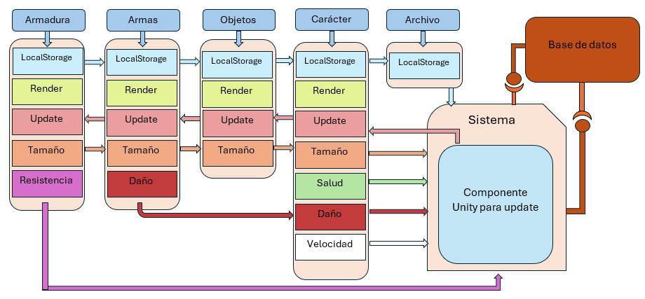

Figura 4. Representación de la Arquitectura del Sistema (componentes).

* 1. Matriz de trazabilidad

Identificar la trazabilidad de los elementos de acuerdo a lo siguiente:

* Objetivo à Requerimientos
* Requerimiento à Diseños
* Diseño à Componentes
* Componente à Casos de uso
* Casos de uso à Pruebas

|  |  |  |  |  |  |
| --- | --- | --- | --- | --- | --- |
| **Objetivo particular** | **Requerimiento** | **Diseño** | **Componente** | **Casos de uso** | **Prueba** |
| Obj1 | Req1 | Dis1-1 | Comp1 |  | P1 |
|  | P2 |
|  | P3 |
|  | P4 |
| Comp2 |  | … |
| Comp3 |  | … |
| Comp4 |  | … |
| Comp5 |  | … |
| Dis1-2 | … |  | … |
| Dis1-3 | … |  | … |
| Dis1-4 | … |  | … |
| Req2 | … | … |  | … |
| Req3 | … | … |  | … |

* 1. Diseño de la base de datos.

En la Figura 5 y 6 se representa las bases de datos, la primera de ellas en la Figura 5 muestra todo lo necesario para poder jugar al videojuego, esta almacena toda la información de manera local, ya que son datos necesarios para guardar el progreso del jugador, tales como el lugar en el que se quedó, objetos en el inventario, objetos del barco obtenidos, preguntas respondidas. La segunda de ellas en la Figura 6, guarda los datos que son relevantes para exportar los resultados al terminar el videojuego, como lo es User y Answer, el primero de ellos se encarga de que no exista duplicidad de usuarios (id y username) y así evitar un error posterior en los resultados a exportar. Al registrar un Usuario la base local deberá primero verificar en la tabla User base de la nube si este ya fue previamente registrado.

Figura 5. Base de datos local.

Figura 6. Base de datos en la nube.

* 1. Manejo de archivos (cuando aplique).

En caso de que el proyecto de trabajo terminal desarrollado utilice manejo de archivos, éste se describirá en este apartado. Deberá especificar:

* Estructura del contenido del/los archivo(s)
* Ruta relativa de la ubicación del/los archivo(s).

**Exportación de archivos PDF y Excel (csv)**

Hablando del manejo de archivos para el proyecto se maneja la exportación de los datos de la selección de diferentes partidas guardadas, el formato de los archivos como tal mostrará un PDF, el cual contendrá la selección de los datos como se observa en el ejemplo de la Figura 7.

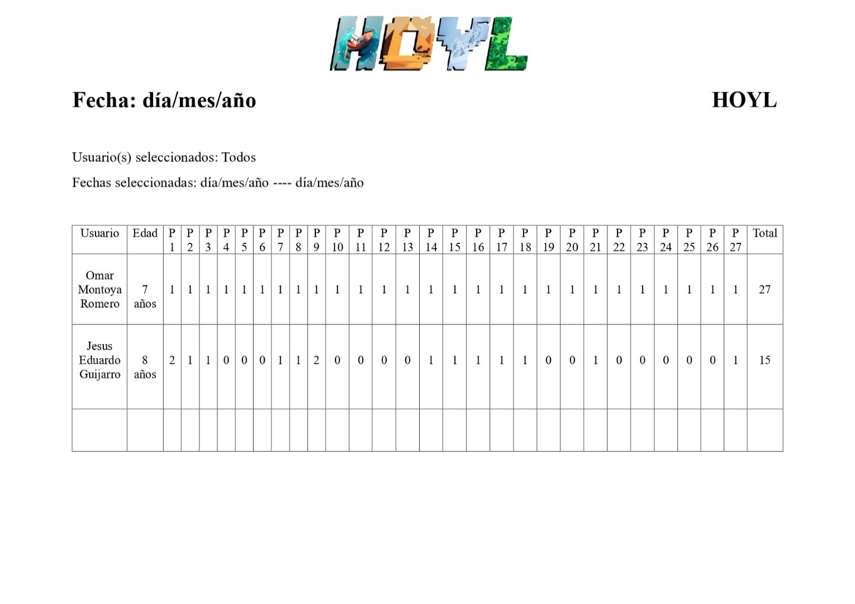

Figura 7. Ejemplo de la exportación de los datos en PDF.

Según Adobe [40]. PDF es una abreviatura que significa formato de documento portátil (Portable Document Format, en inglés). Es un formato versátil brinda a las personas una forma sencilla y segura de presentar e intercambiar documentos, con independencia del software, el hardware o el sistema operativo que utilice quien consulte el documento.

El formato PDF es ahora un estándar abierto, reconocido por la Organización Internacional para la Estandarización (ISO).

Las siglas CSV vienen del inglés "Comma Separated Values" y significan valores separados por comas. Dicho esto, un archivo CSV es cualquier archivo de texto en el cual los caracteres están separados por comas, haciendo una especie de tabla en filas y columnas [41].

Los archivos CSV destacan por su amplia compatibilidad con una variedad de software de hojas de cálculo, bases de datos y herramientas de análisis de datos. La legibilidad inherente de los archivos CSV facilita la inspección y verificación de datos, aspecto vital en situaciones donde la precisión de la información es crítica [42].

**Playerprefs**

Como se mencionó anteriormente en el inciso c, se usará dos bases de datos como almacenamiento principal, por otro lado, para guardar datos no esenciales tales como las configuraciones de sonido o alguna otra configuración del juego se usará los Playerprefs, ya que estos no están hechos para guardar progresos en un videojuego, pero son útiles para lo anteriormente mencionado [43].

Además, guardará datos como el daño, tamaño de los objetos y personajes (enemigos, npcs y personaje principal) y la salud de estos últimos. Un ejemplo de como el volumen se guarda en playerprefs:

float volume = PlayerPrefs.GetFloat("masterVolume", 0.75f);

En Android, los datos se almacenan (persisten) en el dispositivo. Los datos se guardan en SharerPreferences. C#/JavaScript, Android Java y código nativo pueden acceder a los datos de PlayerPrefs. Los datos de PlayerPrefs se almacenan físicamente en /data/data/pkg-name/shared_prefs/pkg-name.xml [44].

* 1. Diagramas UML.

Se debe generar para el proyecto de trabajo terminal los diagramas en el Lenguaje Unificado de Modelado (UML), el cual describe los límites, la estructura y el comportamiento del sistema y los objetos que contiene, recordando que se debe hacer una descripción de cada diagrama construido.

UML o Lenguaje Unificado de Modelado según Booch es un lenguaje gráfico que permite especificar, construir y documentar los planos de un sistema de software de una forma estandarizada.

Los diagramas UML modelan elementos conceptuales, procesos del negocio, que en este caso serían los procesos del Departamento relacionados con la gestión de eventos, y también contemplan las funciones del sistema [45].

1. Diagramas de clases:

Figura 8. Diagrama de Clases.

En la Figura 8. Diagrama de Clases. se representa el Diagrama de Clases, Las clases son el elemento principal del diagrama y representa, como su nombre indica, una clase dentro del paradigma de la orientación a objetos. Este tipo de elementos normalmente se utilizan para representar conceptos o entidades del «negocio». Una clase define un grupo de objetos que comparten características, condiciones y significado [46]. En nuestro caso tenemos dos clases principales ‘Item’ y ‘Character’, con los métodos y atributos definidos en el diagrama, de dichas clases se despliegan las demás clases que heredan los métodos, además tienen sus propios atributos y métodos.

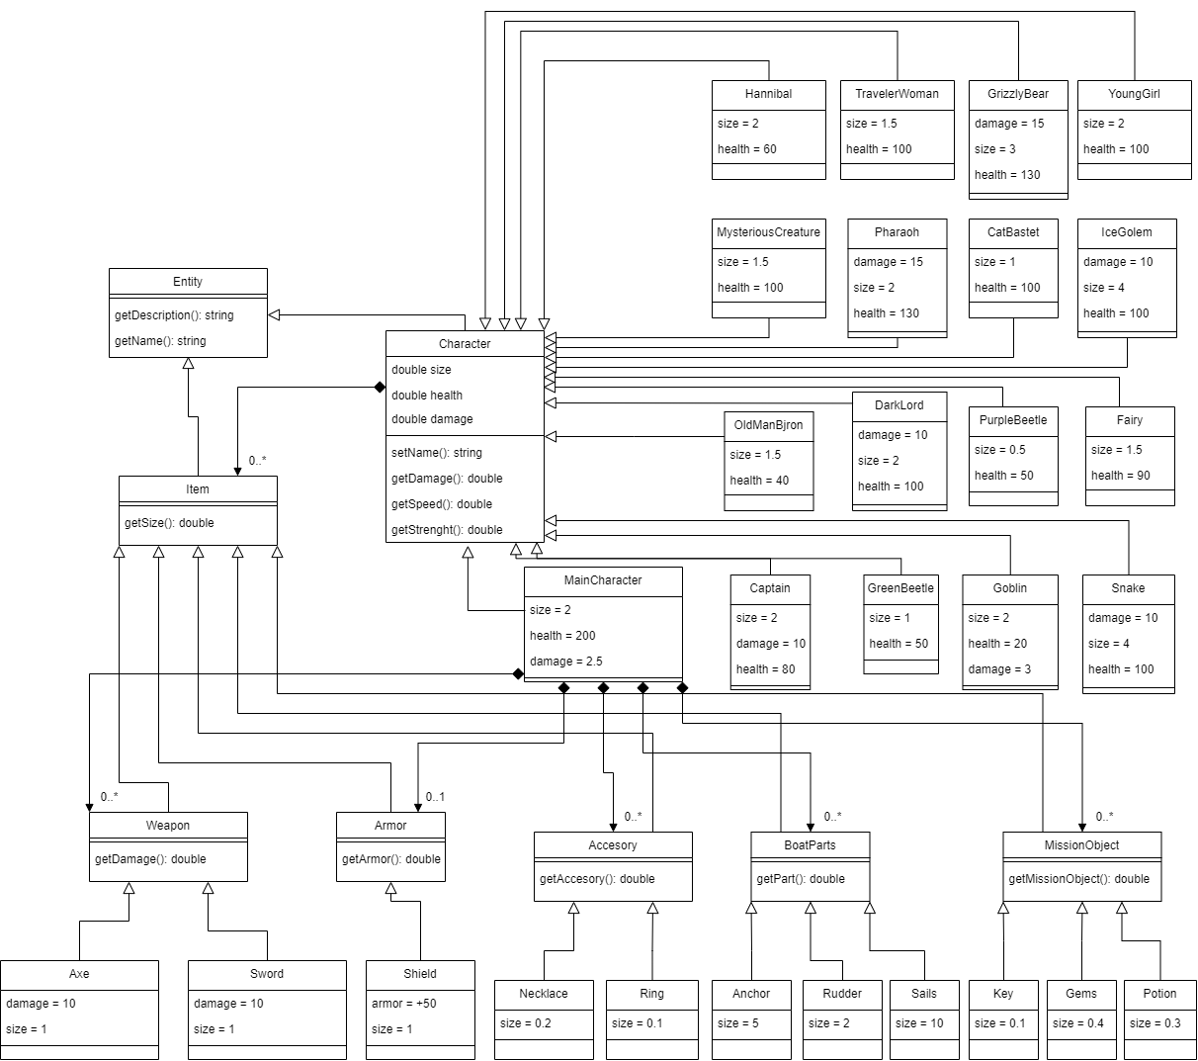

Figura 9. Diagrama de objetos.

En la Figura 9 tenemos el diagrama de objetos, conocemos por objeto a una instancia de una clase en un momento particular del tiempo de ejecución que puede tener su propio estado y valores de datos [47]. Así mismo, un diagrama de objetos UML representa una instancia específica de un diagrama de clases en un momento determinado. Un diagrama de objetos se centra en los atributos de un conjunto de objetos y cómo esos objetos se relacionan entre sí [48]. Por ello, en el diagrama definimos los atributos de cada clase especificada en el diagrama de clases de la Figura 8.

Algo por resaltar es que el personaje principal es el único que puede usar objetos y no tiene un límite, estos no tienen un peso y no afectan la velocidad. La velocidad de los personajes se calcula con su tamaño ‘size’ y su salud ‘health’, conforme el personaje o enemigo tenga menor vida su velocidad disminuirá.

1. Casos de uso:

Según IBM [49] Los casos de uso se crean para refinar un conjunto de requisitos basados en un rol o tarea. En nuestro caso se utilizan para poder denotar algunos roles tanto como el funcionamiento que conlleva el mismo, así como los flujos de lo que puede pasar en caso de que no se siga el funcionamiento concreto.

Para cada caso de uso se definieron diferentes cosas como lo es:

* Asignación de nombre: Es el identificador que da un primer contexto acerca del caso de uso.
* Actor o actores involucrados: Es el usuario involucrado en la ejecución.
* Objetivo: Es la acción que se esperaría al final de la ejecución del caso de uso.
* Disparador: Es la acción o el evento que inicia la ejecución del caso de uso (Puede ser un botón, una imagen, etc.).
* Precondición: Es el estado que existe antes del caso de uso.
* Postcondición: Es el estado que existe despues del caso de uso.
* Flujo básico y flujos alternativos: Son los flujos que existen en el caso de uso, donde el básico es el flujo principal de acciones que deberá de realizar el usuario, mientras que el alternativo son las ramificaciones que pueden pasar en el proceso principal.

En la tabla 16, se puede apreciar un ejemplo con uno de los casos de uso que se realizó para el proyecto, mostrando como se realizó el llenado para cada uno de los apartados dentro del caso de uso, siendo que los demás casos de uso realizados se pueden apreciar dentro del apéndice #.

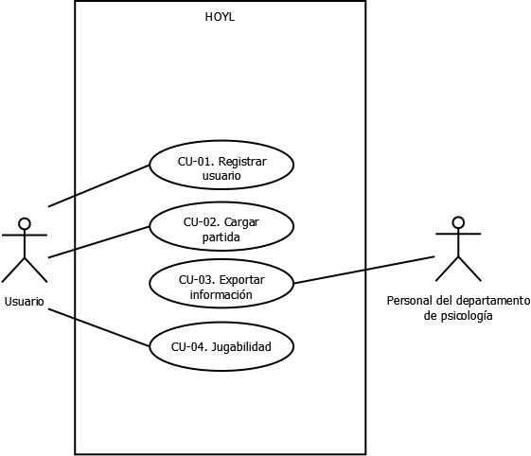

Tabla XVI. Caso de uso 1 "Registrar Usuario".

|  |  |
| --- | --- |
| CU-01 | |
| Nombre | Registrar usuario |
| Actor participante | Usuario |
| Objetivo | Registrar un nuevo usuario para comenzar una nueva partida |
| Disparador | El usuario oprime en el botón de “Registrar usuario” |
| Precondición | El usuario debe de haber instalado el juego con anterioridad |
| Postcondición | Se registra el usuario de manera correcta |
| Flujo básico | 1. El usuario abre el juego instalado. 2. El usuario da clic en el botón de “Registrarse”. 3. El usuario ingresa su nombre completo. 4. El usuario ingresa su edad. 5. El usuario ingresa su sobrenombre. 6. El usuario indica su género. 7. El usuario da clic en el botón de “Continuar”. 8. Se redirecciona a la página principal. 9. El usuario ingresa su sobrenombre. 10. El usuario da clic en el botón “Continuar”. |
| Flujo alternativo 10.1 | El usuario da clic en continuar sin haber ingresado su nombre.   * El sistema le pide al usuario agregar su nombre, repite el paso número 3 y 7-10. |
| Flujo alternativo 10.2 | El usuario da clic en continuar sin haber ingresado su edad.   * El sistema le pide al usuario agregar su sobre edad, repite el paso número 4 y 7-10. |
| Flujo alternativo 10.3 | El usuario da clic en continuar sin haber ingresado su sobrenombre.   * El sistema le pide al usuario agregar su sobre nombre, repite el paso número 5 y 7-10. |
| Flujo alternativo 10.4 | El usuario da clic en continuar sin haber ingresado su género.   * El sistema le pide al usuario agregar su género, repite el paso número 6 y 7-10. |
| Flujo alternativo 10.5 | El usuario da clic en continuar sin haber ingresado ningún dato.   * El sistema le pide al usuario agregar sus datos, repite el paso número 3-10. |
| Flujo alternativo 10.6 | El usuario da clic en continuar con un sobrenombre existente.   * El sistema le pide al usuario agregar su sobre nombre que no exista, repite el paso número 5 y 7-10. |
| Suposiciones | El usuario ingresa correctamente los datos. |

1. Diagrama de comportamiento:

Según Microsoft [50], los diagramas de actividad pueden mostrar cómo se relacionan los eventos de un caso de uso entre sí, o cómo se coordina una colección de casos de uso para representar un flujo de actividades.

En un caso dado los diagramas de actividades resultan a ser una opción de poder apreciar de manera más gráfica los casos de uso que se hayan realizado. En la Figura 8 se puede apreciar un ejemplo del diagrama de actividades del primer caso de uso, los demás diagramas de actividades se pueden apreciar en el Apéndice #.

Figura 10. Diagrama de Actividades 1 "Registrar Usuario".

Diseño de prototipos.

Para el desarrollo del proyecto de trabajo terminal se deben construir los prototipos, los cuales son medios de comunicación entre analistas, clientes o usuarios, que muestran las decisiones tomadas y permite dar resolución a los problemas de comprensión presentes en la etapa de levantamiento de requerimientos, ayudan al diseño y pueden ser usadas como una técnica de determinación y validación de requerimientos.

1. Historia:

En su blog, Roberto Seoane [51] comenta que más allá de la jugabilidad, la historia juega un papel clave en la valoración final del usuario, despertando sensaciones en los jugadores y logrando captar la atención a través del guion del videojuego.

De manera general el objetivo principal de un videojuego es generar una experiencia inolvidable en el jugador. Es por esto por lo que fue importante desarrollar una historia completa, la cual fuera capaz de envolver al niño de una manera en la que resultara llamativa, la cual se puede encontrar de manera completa en el apéndice #.

En la figura # se muestra en ejemplo de cómo se planteó la historia, la cual muestra el inicio de la historia, con el formato que se utilizó en todo lo demás.

Figura 11. Inicio de la historia.

1. Bocetos:

Un boceto según School Of Sketching [52], se trata de realizar un dibujo rápido, que ayude a representar una idea de diseño. Básicamente crear un boceto se puede traducir como una habilidad que permite transferir una idea de diseño a papel de manera concisa, clara y efectiva. En el caso de los videojuegos realizar un boceto ayuda para identificar colores, formas y el diseño que tendrán ciertos objetos, personajes y cosas dentro del juego.

En las Figuras 10 y 11 se muestran dos ejemplos de los bocetos realizados los cuales se pueden ver de manera completa en el Apéndice #.

Para la realización de los bocetos se tomaron diferentes cosas en cuenta, desde el estilo de creación del juego que se seguirá el cual es low poly que según CEI [53] se refiere a un estilo de diseño gráfico que utiliza un número limitado de polígonos o formas geométricas para representar objetos y escenas.

|  |  |
| --- | --- |
| Dibujo animado de un personaje animado  Descripción generada automáticamente con confianza baja  Figura 12. Boceto del personaje "Criatura misteriosa". | Dibujo de una persona  Descripción generada automáticamente con confianza baja  Figura 13. Boceto del personaje "Hannibal". |

1. Guion gráfico:

Según Adobe [54], Un guion gráfico o Storyboard es un conjunto de dibujos que cuenta visualmente la historia de un guion. Pueden variar en estilo, desde dibujos detallados hasta muñecos de palitos, pero el elemento clave de cualquier guion gráfico es que sea claro para que el equipo de producción ya sea en una película, un programa de televisión. Caricatura, o un juego pueda ejecutar la historia. “Algunos guiones gráficos son muy rústicos”, comenta Kevin Mellon, “Pero, siempre que sea un guion gráfico que transmita información y emoción, eso no es importante”.

Un guion gráfico puede ser la complementación de unir tanto los bocetos realizados primeramente c el guion de la historia para dar una visualización gráfica y permitir que la imaginación de las personas haga la creación de cómo será el juego en sus mentes.

Sin embargo un guion gráfico no se realiza solo para cumplir de manera visual, si no que se trata de mantener una narrativa, pensando en maneras de montar todo escena por escena.

Figura 14. Ejemplo 1 Storyboard.

Figura 15. Ejemplo 2 Storyboard.

Figura 16. Ejemplo 3 Storyboard.

Análisis de resultados.

Se realizará un análisis de los resultados obtenidos respecto a los objetivos planteados y se exponen las razones para elegir las soluciones adoptadas en cada parte del problema (si es que los hubo).

Conclusiones y Recomendaciones

Presentación del plan actualizado para TT-II describiendo su estrategia de mitigación y/o plan de contingencia para el plan (sólo aplica para TT-I).

Se evalúan las ventajas y desventajas del proyecto realizado y se elabora una propuesta de mejoras al resultado obtenido como trabajo futuro (cuando aplique).

# **Fuentes de consulta:**

|  |  |
| --- | --- |
| [1] | Anonimo, «Oragnizacion mundial de la salud,» Depresion, 12 Spetiembre 2021. [En línea]. Available: https://www.who.int/es/news-room/fact-sheets/detail/depression. [Último acceso: 04 Marzo 2023]. |
| [2] | G. Pérez, «Red Cenit,» 16 Diciembre 2018. [En línea]. Available: https://www.redcenit.com/depresion-en-los-ninos/. [Último acceso: 04 Marzo 2023]. |
| [3] | M. L. Santillán, «UNAM,» DGDCUNAM, 08 Noviembre 2012. [En línea]. Available: https://ciencia.unam.mx/leer/122/Un_llamado_a_integrar_la_atencion_de_la_salud_mental_y_las_adicciones_al_sistema_de_salud_publica#:~:text=Uno%20de%20los%20principales%20problemas,laboral%20y%20social%20está%20afectado.. [Último acceso: 2023 Marzo 11]. |
| [4] | C. González-Garrido, M. Moreno y M. Ruiz, «National Library of Medicine,» 03 Febrero 2022. [En línea]. Available: https://www.ncbi.nlm.nih.gov/pmc/articles/PMC8811339/. [Último acceso: 2023 Marzo 11]. |
| [5] | J. S. Games, «National,» NIH, 28 Febrero 2018. [En línea]. Available: https://www.ncbi.nlm.nih.gov/pmc/articles/PMC5852274/. [Último acceso: 14 Marzo 2023]. |
| [6] | C. Psychiatry, «National Library of Medicine,» NIH, 03 Febrero 2022. [En línea]. Available: https://www.ncbi.nlm.nih.gov/pmc/articles/PMC8811339/#CR18. [Último acceso: 15 Marzo 2023]. |
| [7] | BMJ, «National Library of Medicine,» NIH, 18 Octubre 2011. [En línea]. Available: https://www.ncbi.nlm.nih.gov/pmc/articles/PMC3196245/. [Último acceso: 14 Marzo 2023]. |
| [8] | J. S. Games, «National Library of Medicine,» NIH, 26 Julio 2018. [En línea]. Available: https://www.ncbi.nlm.nih.gov/pmc/articles/PMC6085553/. [Último acceso: 14 Marzo 2023]. |
| [9] | M. H. F. Med, «National Library of Medicine,» NIH, 8 Septiembre 2011. [En línea]. Available: https://www.ncbi.nlm.nih.gov/pmc/articles/PMC3314276/. [Último acceso: 14 Marzo 2023]. |
| [10] | «National Library of Medicine,» NIH, 23 Diciembre 2016. [En línea]. Available: https://www.ncbi.nlm.nih.gov/pmc/articles/PMC5179514/. [Último acceso: 14 Marzo 2023]. |
| [11] | C. V. Russoniello, «National Library of Medicine,» NIH, 2 Diciembre 2013. [En línea]. Available: https://pubmed.ncbi.nlm.nih.gov/26197075/. [Último acceso: 14 Marzo 2023]. |
| [12] | C. Hawke, «NIH,» 2 Junio 2014. [En línea]. Available: https://www.ncbi.nlm.nih.gov/pmc/articles/PMC4307819/. [Último acceso: 26 Abril 2023]. |
| [13] | Anonimo, «NIH,» 19 Abril 2012. [En línea]. Available: https://www.ncbi.nlm.nih.gov/pmc/articles/PMC3330131/. [Último acceso: 26 Abril 2023]. |
| [14] | E. V. Rodrigues, «NIH,» 21 Diciembre 2018. [En línea]. Available: https://pubmed.ncbi.nlm.nih.gov/29669458/. [Último acceso: 26 Abril 2023]. |
| [15] | R. Leung, «NIH,» 3 Junio 2015. [En línea]. Available: https://www.ncbi.nlm.nih.gov/pmc/articles/PMC4392467/. [Último acceso: 26 Abril 2023]. |
| [16] | R. Leung, «NIH,» 3 Junio 2015. [En línea]. Available: https://www.ncbi.nlm.nih.gov/pmc/articles/PMC2827817/. [Último acceso: 26 Abril 2023]. |
| [17] | M. A. F. Rodrigues, «IEEE-Explore,» 2013. [En línea]. Available: https://ieeexplore.ieee.org/document/9978592. [Último acceso: 27 Abril 2023]. |
| [18] | J. S. game, «National Library of Medicine,» NIH, 6 Julio-Septiembre 2018. [En línea]. Available: https://www.ncbi.nlm.nih.gov/pmc/articles/PMC6085553/. [Último acceso: 14 Marzo 2023]. |
| [19] | T. H., «Wikipedia,» [En línea]. Available: https://es.wikipedia.org/wiki/Género_de_videojuegos#Sandbox. [Último acceso: 27 Abril 2023]. |
| [20] | N. Levin, «LinkedIn,» 25 Mayo 2016. [En línea]. Available: https://www.linkedin.com/pulse/3d-game-design-preschoolers-yes-naomi-levin. [Último acceso: 27 Abril 2023]. |
| [21] | G. A.-C. C. Iandolo, «PSISE,» 2017. [En línea]. Available: https://psisemadrid.org/reconocimiento-de-expresiones-faciales-en-ninos/#:~:text=De%20manera%20especial%20en%20el,et%20al.%2C%202002).. [Último acceso: 27 Abril 2023]. |
| [22] | Editor, «AGAPap,» 02 Diciembre 2015. [En línea]. Available: http://www.agapap.org/druagapap/content/cuestionario-depresión-infantil. [Último acceso: 27 Abril 2023]. |
| [23] | R. Montoto, «TheObjective,» 11 Junio 2022. [En línea]. Available: https://theobjective.com/tecnologia/2022-06-11/videojuegos-depresion/#:~:text=Los%20videojuegos%20podrían%20resultar%20eficaces,y%20emocional%20de%20los%20jugadores.. [Último acceso: 26 Abril 2023]. |
| [24] | N. D. D. A. Kandola, «Cambridge,» CambridgeCore, 19 Febrero 2021. [En línea]. Available: https://www.cambridge.org/core/journals/psychological-medicine/article/abs/prospective-relationships-of-adolescents-screenbased-sedentary-behaviour-with-depressive-symptoms-the-millennium-cohort-study/1DE7A90DFF566E36742B141724673B47. [Último acceso: 11 Marzo 2023]. |
| [25] | «LERO,» SFABW, 17 Junio 2021. [En línea]. Available: https://lero.ie/news-and-events/news/commercial-video-games-could-help-treat-mental-illness. [Último acceso: 11 Marzo 2023]. |
| [26] | Anonimo, «Orgnaizacion Panamericana de la salud,» OPS, 2013. [En línea]. Available: https://www.paho.org/es/temas/depresion. [Último acceso: 15 Marzo 2023]. |
| [27] | Anonimo, «Centro para el control y la prevencio de enfermedades,» CDC, 08 Marzo 2023. [En línea]. Available: https://www.cdc.gov/childrensmentalhealth/spanish/anxiety.html#:~:text=Cuando%20el%20niño%20siente%20tristeza,la%20mayor%20parte%20del%20tiempo.. [Último acceso: 15 Marzo 2023]. |
| [28] | M. Kovacs, V. Del Barrio y M. Carrasco, «Hogrefe,» [En línea]. Available: https://web.teaediciones.com/CDI--INVENTARIO-DE-DEPRESION-INFANTIL.aspx. [Último acceso: 226 Abril 2023]. |
| [29] | S. Borondo, «ELCORREO,» 12 Enero 2023. [En línea]. Available: https://www.elcorreo.com/tecnologia/fs-gamer/lanzamientos/videojuegos-ansiedad-depresion-20230112115846-nt.html?ref=https%3A%2F%2Fwww.google.com%2F. [Último acceso: 15 Marzo 2023]. |
| [30] | Unity, «Unity,» Unity, [En línea]. Available: https://unity.com/es/how-to/difference-between-2D-and-3D-games#:~:text=Los%20videojuegos%202D%20utilizan%20gráficos,cámara%20ortográfica)%20no%20tiene%20perspectiva.. [Último acceso: 15 Marzo 2023]. |
| [31] | T. Nolle, «ComputerWeekly.es,» TechTarget, Octubre 2018. [En línea]. Available: https://www.computerweekly.com/es/definicion/Interfaz-de-programacion-de-aplicaciones-API#:~:text=Una%20interfaz%20de%20programación%20de,(SO)%20u%20otra%20aplicación.. [Último acceso: 15 Marzo 2023]. |
| [32] | Anonimo, «AT INTERNET,» PComany, [En línea]. Available: https://www.atinternet.com/es/glosario/sdk/#:~:text=SDK%20es%20el%20acrónimo%20de,iOS%2C%20Android%2C%20etc.). [Último acceso: 15 Marzo 2023]. |
| [33] | E. R. C. C. Omar Contreras, «Programacion Movil,» Bspot, 29 Noviembre 2014. [En línea]. Available: http://programacionmovilufps.blogspot.com/2014/11/que-es-la-programacion-la-programacion.html. [Último acceso: 15 Marzo 2023]. |
| [34] | S. Laoyan, «Asana,» 06 Febrero 2024. [En línea]. Available: https://asana.com/es/resources/waterfall-project-management-methodology. [Último acceso: 07 05 2024]. |
| [35] | «Digital Iconos,» 21 Marzo 2019. [En línea]. Available: https://www.ionos.mx/digitalguide/paginas-web/desarrollo-web/el-modelo-en-cascada/. [Último acceso: 07 Mayo 2024]. |
| [36] | R. Pressman S., Ingeniería de ]Software; un enfoque práctico, México: McGraw-Hill, 2005. |
| [37] | Unity, «ECS concepts,» UNITY, [En línea]. Available: https://docs.unity3d.com/Packages/com.unity.entities@0.1/manual/ecs_core.html. [Último acceso: 10 06 2024]. |
| [38] | A. A. P. Cruz, «Universidad de las ciencias infromaticas,» Julio 2017. [En línea]. Available: https://repositorio.uci.cu/jspui/bitstream/123456789/9382/1/TD_08978_17.pdf. [Último acceso: 05 Junio 2024]. |
| [39] | V. Aristizabal, «DEV,» [En línea]. Available: https://dev.to/vanessamarely/arquitectura-de-componentes-283p#:~:text=La%20arquitectura%20de%20componentes%20permite%20a%20los%20equipos%20especializarse%20en,y%20la%20eficiencia%20del%20desarrollo.. [Último acceso: 03 Junio 2024]. |
| [40] | Adobe, «Adobe,» [En línea]. Available: https://www.adobe.com/mx/acrobat/about-adobe-pdf.html. [Último acceso: 27 Mayo 2024]. |
| [41] | ¿. e. u. a. C. y. p. q. sirve?, «geeknetic,» geeknetic, 29 06 2020. [En línea]. Available: https://www.geeknetic.es/Archivo-CSV/que-es-y-para-que-sirve. [Último acceso: 10 06 2024]. |
| [42] | L. C. C. Parra, «¿Qué es un archivo CSV y por qué debería promoverse su uso más extensamente?,» linkedin, 29 11 2023. [En línea]. Available: https://es.linkedin.com/pulse/qu%C3%A9-es-un-archivo-csv-y-por-deber%C3%ADa-promoverse-su-uso-carrasco-parra-2g0gc. [Último acceso: 6 10 2024]. |
| [43] | B. Zgeb, «Unity Blog,» unity, 23 02 2021. [En línea]. Available: https://blog.unity.com/games/persistent-data-how-to-save-your-game-states-and-settings. [Último acceso: 04 06 2024]. |
| [44] | Unity, «unity documentation,» unity, [En línea]. Available: https://docs.unity3d.com/530/Documentation/ScriptReference/PlayerPrefs.html#:~:text=On%20Windows%2C%20PlayerPrefs%20are%20stored,set%20up%20in%20Project%20Settings. [Último acceso: 04 06 2024]. |
| [45] | G. Booch, El lenguaje unificado de modelado: guia de usuario, Madrid, España: Addison-Wesley, 1998. |
| [46] | DiagramasUML.com, «Diagrama de clases,» DiagramasUML.com, 21 08 2018. [En línea]. Available: https://diagramasuml.com/diagrama-de-clases/. [Último acceso: 10 06 2024]. |
| [47] | Visual Paradigm, «What is Object Diagram?,» Visual Paradigm, [En línea]. Available: https://www.visual-paradigm.com/guide/uml-unified-modeling-language/what-is-object-diagram/;WWWSESSIONID=F1568E0DA7D221E77E0E08A13D2A6432.www1. [Último acceso: 04 06 2024]. |
| [48] | Lucidchart, «Object diagram tutorial,» Lucidchart, [En línea]. Available: https://www.lucidchart.com/pages/uml-object-diagram. [Último acceso: 04 06 2024]. |
| [49] | IBM Corporation, «IBM,» 08 Abril 2024. [En línea]. Available: https://www.ibm.com/docs/es/product-master/12.0.0?topic=processes-defining-use-cases. [Último acceso: 25 Mayo 2024]. |
| [50] | Microsoft, «Microsoft | Soporte Tecnico,» [En línea]. Available: https://support.microsoft.com/es-es/topic/crear-un-diagrama-de-actividad-uml-19745dae-2872-4455-a906-13b736f01685. [Último acceso: 27 Mayo 2024]. |
| [51] | R. SEOANE, «DE VUEGO,» 29 Noviembre 2021. [En línea]. Available: https://www.devuego.es/blog/2021/11/29/la-importancia-de-la-narrativa-en-los-videojuegos/#:~:text=Más%20allá%20de%20la%20jugabilidad,experiencia%20inolvidable%20en%20el%20jugador.. [Último acceso: 28 Mayo 2024]. |
| [52] | O. Sorokina, «School Of Sketching,» 08 Abril 2021. [En línea]. Available: https://schoolofsketching.com/blog-in-english/sketchingwhatisit. [Último acceso: 28 Mayo 2024]. |
| [53] | CEI, «CEI,» [En línea]. Available: https://cei.es/que-es-low-poly/. [Último acceso: 28 Mayo 2024]. |
| [54] | Adobe, «Adobe,» [En línea]. Available: https://www.adobe.com/mx/creativecloud/video/discover/storyboarding.html. [Último acceso: 03 Junio 2024]. |
| [55] | O. L. Lodoño Palacio, L. F. Maldonado Granados y L. C. Calderón Villafánez, «Gu{ía para constuir Estados del Arte.,» *International Corporation of networks of Kmowledge,* p. 39, 2014. |
| [57] | R. Hernández Sampieri, C. Fernández-Collado y P. Baptista Lucio, Metodología de la Investigación, Ciudad de México: Mc. Graw Hill, 2006. |
| [58] | L. C. C. Parra, «¿Qué es un archivo CSV y por qué debería promoverse su uso más extensamente?,» linkedin, 29 11 2023. [En línea]. Available: https://es.linkedin.com/pulse/qu%C3%A9-es-un-archivo-csv-y-por-deber%C3%ADa-promoverse-su-uso-carrasco-parra-2g0gc. [Último acceso: 10 06 2024]. |

Firmas.

En esta sección se mostrarán los nombres y las firmas de los alumnos responsables del desarrollo del proyecto de Trabajo Terminal.

|  |  |  |
| --- | --- | --- |
|  |  |  |
| Hector Isaac Roman Vazquez |  | Jesús Eduardo Guijarro Saldaña |
|  |  |  |
|  | Omar Montoya Romero |  |

Autorización.

Por medio del presente autorizo la impresión y distribución del presente reporte de avances de anteproyecto, toda vez que lo he leído, comprendido en su totalidad, y estoy de acuerdo con su contenido.

Atentamente;

_________________________

Julia Elena Hernández Ríos

Directora del Trabajo Terminal

|  |
| --- |
|  |
| Efraín Arredondo Morales  Asesor del Trabajo Terminal |

# Apéndices

## Apéndice 1: Marco metodológico

|  |  |
| --- | --- |
|  | **Instituto Politécnico Nacional**  **Unidad Profesional Interdisciplinaria de Ingeniería campus Zacatecas** |
|  | **Área de ubicación para el desarrollo del trabajo**  Ingeniería en Sistemas Computacionales |
| **Línea de investigación**  Cómputo Móvil |
| **Título del proyecto de Trabajo Terminal**  HOYL: History of your life |
| **Presenta(n):**  Omar Montoya Romero  Jesús Eduardo Guijarro Saldaña  Héctor Isaac Román Vázquez |
| **Director:**  M.I.S Julia Elena Hernández Ríos |
|  | **Asesores:**  Ing. Efraín Arredondo Morales |
|  | Zacatecas, Zacatecas a 26 de febrero de 2023 |
|  |  |

**Índice de contenido**

Descripción del proyecto. 1

Objetivo general del proyecto. 2

Objetivos particulares del proyecto. 2

Marco metodológico. 2

Cronograma de actividades. 5

Bibliografía. 6

Firmas. 7

Autorización. 7

Descripción del proyecto.

Constará de un videojuego del tipo rol o RPG [1], éstos se caracterizan por la interacción con el personaje, una historia profunda y una evolución del personaje a medida que la historia avanza. Para lograr la evolución el jugador podrá adentrarse en diferentes escenarios, los cuales serán ambientados de diferente manera para darle sentido a las preguntas de la prueba Kovacs, donde irá conociendo nuevos personajes, podrá interactuar con ellos, interactuar con los escenarios y objetos dentro de éstos mismos.  Conforme a la perspectiva, se desarrollará en 3D, esto debido a que es más fácil el generar una experiencia el cual los niños se puedan sentir más dentro del juego [2], de igual manera que un niño puede sentirse más identificado al ver las expresiones faciales de un personaje ya que en el periodo de la infancia, las expresiones faciales  de las emociones (miedo, ira, asco, sorpresa, alegría y tristeza) son señales sociales muy relevantes, dado que en esta etapa la comunicación verbal tiene aún escaso sentido [3].

Es importante mencionar que una prueba Kovacs consta de 27 ítems, cada uno de ellos enunciado en tres frases que recogen la distinta intensidad o frecuencia de presencia de la depresión, por lo que a efectos de duración es como si la prueba tuviese 81 elementos [4], con lo que se buscará una correlación entre el número de preguntas y el número de escenarios posibles. De tal forma el jugador podrá construir su propia historia con base en la interacción con personajes u objetos y de esta manera ir avanzando por los diferentes escenarios, haciéndolo así no un simple juego de preguntas y respuestas.

Al finalizar el videojuego, las conversaciones y diferentes interacciones serán almacenadas para ser analizadas y dar un resultado de apoyo al diagnóstico de la depresión infantil, además se generarán diferentes manuales enfocados en el uso, mantenimiento e implementación del videojuego.

Como apoyo en la definición del proyecto y dada el área en la que este videojuego se enfoca, que es la psicología específicamente en la detección de depresión infantil, contamos con la ayuda de la experta en el campo la PS. Gabriela del Carmen Orozco Ortega siendo ella nuestra cliente.

Objetivo general del proyecto.

Ayudar a la detección de depresión en niños mediante la implementación del cuestionario de depresión infantil de Kovacs (CDI) en un videojuego.

Objetivos particulares del proyecto.

* Poder enviar la información precisa de las respuestas obtenidas en el videojuego.
* Determinar los posibles escenarios necesarios en los que se desarrolla la depresión.
* Evaluar por medio de preguntas dentro del videojuego los indicios de la depresión.
* Encontrar la correlación estadística de los resultados obtenidos para interpretarlos como instrumentos de detección de indicios de depresión.

Marco metodológico.

El modelo en waterfall es una metodología para gestión de proyectos que se divide en distintas fases. Cada fase comienza recién cuando ha terminado la anterior.

Este enfoque para la gestión de proyectos surgió a partir de los sectores de fabricación y construcción, en los que cada hito debe estar finalizado para poder avanzar con el proceso de producción. Por ejemplo, no puedes construir las paredes de una casa sin los cimientos [5].

1. **Análisis:** planificación, análisis y especificación de los requisitos.
2. **Diseño:** diseño y especificación del sistema.
3. **Implementación:** programación y pruebas unitarias.
4. **Verificación:** integración de sistemas, pruebas de sistema y de integración.
5. **Mantenimiento:** entrega, mantenimiento y mejora.

**Etapa 1**

Es el proceso de planificación inicial en el que los miembros del equipo reúnen toda la información posible para garantizar el éxito del proyecto. Como las tareas del método waterfall dependen de los pasos anteriores, hay que prever todo en detalle antes de empezar. Este proceso de planificación es una etapa crucial de la metodología en cascada y por ese motivo, la mayor parte del tiempo del proyecto se dedica a la planificación [5].

Al finalizar la fase de requerimientos, deberías tener un esquema muy claro del proyecto de principio a fin de que incluya lo siguiente:

* Cada etapa del proceso.
* Quién trabajará en cada etapa.
* Las [dependencias](https://asana.com/es/resources/project-dependencies) clave.
* Los [recursos](https://asana.com/es/resources/resource-management-plan) necesarios.
* Un [cronograma](https://asana.com/es/resources/create-project-management-timeline-template) en el que se detalle cuánto tiempo durará cada etapa.

**Etapa 2**

En un proceso de desarrollo de software, la fase de diseño implica que el equipo que trabajará en el proyecto especifique qué hardware usará, además de cualquier otro detalle, como los lenguajes de programación y la interfaz de usuario [5].

Hay dos pasos fundamentales en la fase de diseño del sistema: la fase de diseño de alto nivel y la de diseño detallado. En la fase de diseño de alto nivel, el equipo elabora un esqueleto de cómo funcionará el software y cómo se accederá a la información. Durante la fase de diseño detallado, el equipo define los detalles particulares del software. Si la fase de diseño de alto nivel es el esqueleto, la de diseño detallado se refiere a los órganos del proyecto [5].

Los miembros de los equipos que hacen sus desarrollos aplicando la metodología waterfall deben documentar cada paso para que el resto del equipo pueda consultar qué se ha hecho a medida que el proyecto avanza [5].

**Etapa 3**

Esta es la fase en que todo entra en acción. Según los documentos de requerimientos del paso uno y del proceso de diseño del sistema del paso dos, el equipo inicia un proceso de desarrollo pleno para elaborar el software que se ha previsto tanto en la fase de requerimientos como en la de diseño del sistema [5].

**Etapa 4**

En esta etapa del método waterfall, el equipo de desarrollo entrega el proyecto al equipo de Calidad para que realice las pruebas pertinentes. Los ‘QA testers’ buscan cualquier error que deba repararse antes de la implementación del proyecto [5].

Los encargados de las pruebas documentan con claridad todos los problemas que encuentran al realizar el control de calidad. En caso de que otro desarrollador se encuentre con un error similar, podrá consultar la documentación anterior para corregir el error [5].

**Etapa 5**

Una vez que el proyecto se ha lanzado para su implementación, puede haber instancias en las que se descubra algún error nuevo o en las que sea necesario realizar alguna actualización del software. A esto se lo conoce como fase de mantenimiento y es muy común, en el desarrollo de software, que el trabajo de esta etapa sea continuo [5].

Figura 17. Waterfall methodology.

|  |  |
| --- | --- |
| **Ventajas** | **Desventajas** |
| Una estructura sencilla gracias a unas fases de proyecto claramente diferenciadas. | Por norma general, los proyectos más complejos o de varios niveles no permiten su división en fases de proyecto claramente diferenciadas. |
| Buena documentación del proceso de desarrollo a través de unos hitos bien definidos. | Poco margen para realizar ajustes a lo largo del proyecto debido a un cambio en las exigencias. |
| Los costes y la carga de trabajo se pueden estimar al comenzar el proyecto. | El usuario final no se integra en el proceso de producción hasta que no termina la programación. |
| Aquellos proyectos que se estructuran en base al modelo en cascada se pueden representar cronológicamente de forma sencilla. | En ocasiones, los fallos solo se detectan una vez finalizado el proceso de desarrollo. |

***Tabla 1. Ventajas y desventajas de la waterfall methology.***

**Verificación tras cada fase de proyecto**

Según Royce, los resultados de cada una de las fases de proyecto se deben comparar y verificar inmediatamente con los documentos elaborados previamente. Es decir, inmediatamente después de desarrollar un módulo, por ejemplo, se debería garantizar que este cumple con las exigencias definidas con anterioridad sin esperar a que concluya el proceso de desarrollo [6].

Bibliografía.

|  |  |
| --- | --- |
| [1] | Wikipedia, «Género_de_videojuegos#Sandbox.,» [En línea]. Available: https://es.wikipedia.org/wiki/. [Último acceso: 27 04 2023]. |
| [2] | N. Levin, «3d-game-design-preschoolers-yes-naomi-levin.,» LinkedIn, 25 05 2016. [En línea]. Available: https://www.linkedin.com/pulse/3d-game-design-preschoolers-yes-naomi-levin.. [Último acceso: 27 04 2023]. |
| [3] | G. A.-C. C. Iandolo, «PSISE,» 2017. [En línea]. Available: https://psisemadrid.org/reconocimiento-de-expresiones-faciales-en-ninos/#:~:text=De%20manera%20especial%20en%20el,et%20al.%2C%202002).. [Último acceso: 27 04 2023]. |
| [4] | AGAPap, 02 12 2015. [En línea]. Available: http://www.agapap.org/druagapap/content/cuestionario-depresión-infantil.. [Último acceso: 27 04 2023]. |
| [5] | Asana, «Qué es la metodología waterfall y cuándo utilizarla [2022] • Asana,» Asana, [En línea]. Available: https://asana.com/es/resources/waterfall-project-management-methodology. [Último acceso: 24 02 2024]. |
| [6] | E. e. d. IONOS, «El modelo en cascada: desarrollo secuencial de software,» IONOS Digital Guide, 21 03 2019. [En línea]. Available: https://www.ionos.mx/digitalguide/paginas-web/desarrollo-web/el-modelo-en-cascada/. [Último acceso: 24 02 2024]. |

## Apéndice 2: Cronograma

**Cronograma de actividades**

Cronograma de actividades primera versión

El cronograma de actividades se realizó con la finalidad de ordenar las actividades que se realizan a lo largo del proyecto, dividiendo por fases el proyecto, para luego esas fases dividirlas con fechas, manejando que cada una de las actividades se trabajara por horas específicas.

1. Requerimientos.

Se trata de las actividades correspondientes a todos los requisitos, lo primero que se realiza es una reunión de requerimientos con la cliente, para poder definir lo que necesitará el sistema, para posterior a eso realizar un documento de diseño. De esta manera en nuestra parte del cronograma se ponen las actividades correspondientes con las fechas en las que se cumplirán.

1. Análisis y diseño.

Cuando se termina con el levantamiento de requerimientos, se continua con el análisis y diseño, donde se realizan actividades enfocadas en la parte grafica se realiza de la misma manera un acomodo por actividad y por fechas en las que se realizarán las mismas.

Además en esta parte se realizan actividades correspondientes a reunir datos reales de los test en primarias.

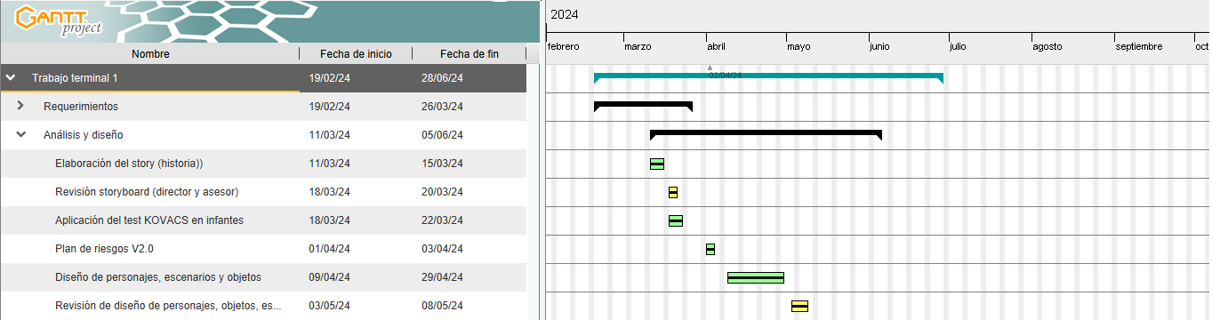

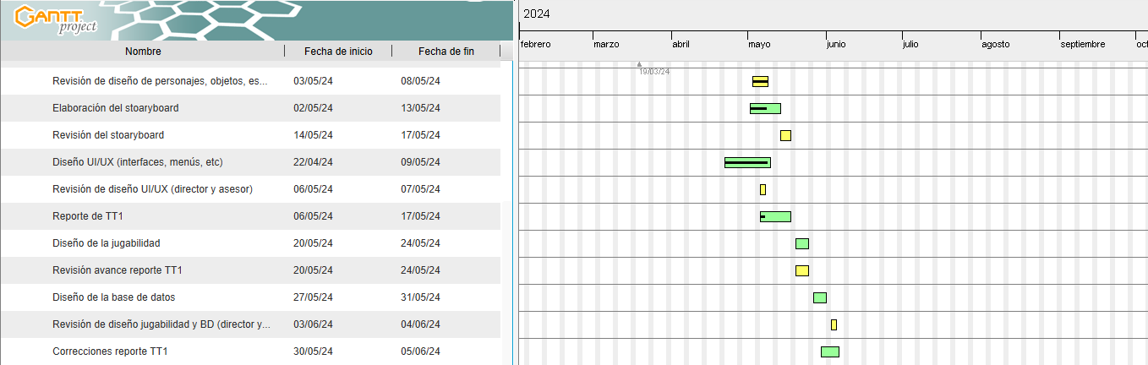

1. Presentación

Una vez que se termina con la fase de análisis y diseño, se marcan las actividades correspondientes a la presentacion de la parte de trabajo terminal 1, donde todo lo anterior marcado en fechas debe de estar concluido.

Cronograma de actividades segunda versión

1. Requerimientos.

En la segunda versión del cronograma en la parte de requerimientos se mantuvo igual que en la primera versión, se decir no hubo cambios a excepción de que se marco las actividades que se habían realizado de manera correcta.

1. Análisis y diseño.

En esta parte el cronograma sufrió la mayoría de los cambios, debido a que se contemplaron nuevas actividades como lo fue la elaboración como tal de un guion gráfico, el cual en un principio no estaba contemplado, por lo que se realizó la adaptación y modificación para incluir la actividad y cambiar más que nada las fechas correspondientes a las creaciones de la historia y los bocetos. Además de marcar las actividades que ya se realizaron en su totalidad.

1. Presentación

Para este apartado tampoco se realizaron modificaciones por lo que las fechas se respetaron y mantuvieron igual.

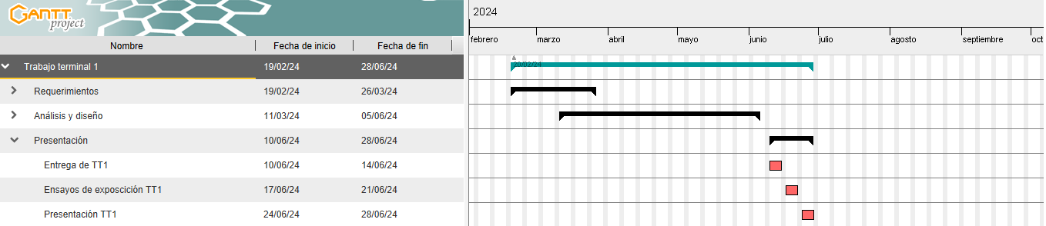

En la tabla 1  un análisis de como resultaron las dos versiones de nuestros cronogramas se puede ver que en cuestiones generales se respetaron los tiempos que se tenían programados para terminar con las actividades correspondientes.

*Tabla I. Comparación entre los cronogramas de todo el proyecto.*

|  |  |  |
| --- | --- | --- |
|  | **Cronograma V1** | **Cronograma V2** |
| *Fecha de inicio* | 19/02/2024 | 19/02/2024 |
| *Fecha de termino* | 29/11/2024 | 29/11/2024 |
| *Total de actividades* | 27 actividades | 30 actividades |
| *Horas planeadas totales* | 690 horas | 690 horas |
| *Horas semanales planeadas* | 15 horas | 15 horas |

En la tabla 2 se aprecia que en ambas versiones del cronograma se planteó trabajar 15 horas por semana, donde trabajando 49 semanas daba un total de 690 horas para trabajar en el proyecto (Trabajo Terminal 1 y 2), invertidas de manera individual trabajando paralelamente cada uno. Las variaciones que se observaron fueron las actividades, teniendo un aumento de 3 actividades en el segundo cronograma. Estas sin contemplar las actividades a realizar aun en Trabajo Terminal 2.

En la tabla 3 se aprecia las horas planeadas para Trabajo Terminal 1 a lo largo de 19 semanas, trabajando 15 horas por semana por persona.  Especificando en cada una de las dos fases realizadas, realizando la comparativa entre lo planeado y lo real.

*Tabla II. Diferencia entre las horas reales y las planeadas.*

|  |  |  |
| --- | --- | --- |
| ***Fase en desarrollo*** | **Horas planeadas** | **Horas reales** |
| *Requerimientos* | 75 horas | 60 horas |
| *Análisis y diseño* | 210 horas | 180 horas |
|  | 285 horas | 240 horas |

De esta manera se puede apreciar que en un principio se tenía contemplado utilizar un total de 285 horas para Trabajo Terminal 1, cuando en realidad se usaron 240 horas de trabajo, es decir un 15% de las horas planeadas no se utilizó, esto debido a que se estaban considerando algunos días como vacaciones y días inhábiles para trabajar, siendo que cuando se estaba en el desarrollo del proyecto nos dimos cuenta de que por el esfuerzo que se implicaba, no se trabajaría durante ese tiempo.

*Tabla III. Reuniones realizadas en cada fase.*

|  |  |  |  |
| --- | --- | --- | --- |
| ***Fase de desarrollo*** | **Director** | **Asesor** | **Cliente** |
| *Requerimientos* | 3 | 2 | 4 |
| *Análisis y diseño* | 2 | 1 | 3 |
|  | 5 | 3 | 7 |

Analizando la Tabla 4 tenemos que en total se realizaron 15 reuniones durante trabajo Terminal 1, siendo asi 5 con el director, 2 para la fase de la toma de requerimientos y 2 para la fase de análisis y diseño, de la misma manera se realizaron 3 con el asesor 2 para la fase de requerimientos y 1 para la fase del análisis y diseño. Por último, se generaron reuniones con la cliente, un total de 7 en donde, 4 fueron para revisar la fase de requerimientos, mientras que 3 fueron para la fase de análisis y diseño.

## Apéndice 3: SRS

Especificación de Requerimientos de Software

[HOYL: HISTORY OF YOUR LIFE]

Contenido

1. Introducción. 3

1.1 Propósito. 3

1.2 Alcance. 3

1.3 Definiciones, acrónimos y abreviaturas. 4

1.4 Referencias. 4

1.5 Vista general. 5

2. Descripción General. 5

2.1. Perspectiva del producto. 5

2.2. Funcionalidad del producto. 8

a. Características del usuario. 9

2.3. Presunciones y dependencias. 9

3. Especificación de requerimientos. 9

3.1. Requerimientos Funcionales. 9

3.2. Requerimientos de desempeño. 11

3.3. Requerimientos de la base de datos lógica. 11

3.4. Requerimientos de diseño. 11

Indicé de figuras

Figura 1. Pantalla de inicio. 6

Figura 2. Registro de jugadores. 7

Figura 3. Interfaz del juego. 7

Figura 4. Seleccionar partida. 8

Figura 5. Ajustes de configuración. 8

Figura 6. Inventario y pausa del juego. 9

Figura 7. Paletas de colores pasteles. 15

Figura 8. Isla estilo Low poly. 16

Figura 9. Escenario estilo Low poly. 16

Figura 10. Animales estilo Low poly. 16

Figura 11. Barcos estilo Low poly. 16

Indicé de tablas

Tabla 1. Requerimiento funcional RF-01 6

Tabla 2. Requerimiento funcional RF-02 7

Tabla 3. Requerimiento funcional RF-03 7

Tabla 4. Requerimiento funcional RF-04 7

Tabla 5. Requerimiento funcional RF-05 8

Tabla 6. Requerimiento no funcional RNF-01 9

Tabla 7. Requerimiento no funcional RNF-02 9

# Introducción.

## 1.1 Propósito.

El propósito de este documento es establecer los requerimientos necesarios para el desarrollo de un videojuego del género RPG en 3D que integre el Test de Kovács. El Test de Kovács, también conocido como el Juego de la cara feliz/triste, es una herramienta psicológica utilizada para evaluar la percepción emocional, especialmente en niños.

## 1.2 Alcance.

HOYL “History of your life” será un videojuego que ayudará a detectar los signos de alerta de depresión en niños de 7 a 9 años, permitirá que el niño juegue de manera divertida mientras toma decisiones en el juego, además se utilizará el test de psicología “Kovács”. Basándose en eso, las preguntas del test mencionado anteriormente se integrarán de manera sutil dentro del juego para que los niños las respondan de manera natural y sin sentirse evaluados. Esto se logrará a través de diálogos con personajes del juego, decisiones dentro de la historia y actividades interactivas que reflejen los principios del test. Por ende, con los resultados obtenidos del análisis de las acciones del jugador se utilizarán para identificar niños que puedan estar en riesgo de desarrollar depresión.

## 1.3 Definiciones, acrónimos y abreviaturas.

**RPG**: es un género de videojuegos donde el jugador controla las acciones de un personaje (o de diversos miembros de un grupo) inmerso en algún detallado mundo [2].

**SRS:** Especificaciones de requerimientos de software (SRS, por sus siglas en ingles Software Requirements Specifications) [3].

**Dispositivo Móvil:** Son productos portátiles y livianos que pueden trasladarse fácilmente, aprovecharse para realizar actividades relacionadas a Internet y emplearse como herramientas tecnológicas capaces de satisfacer deseos o necesidades tanto personales como profesionales [4].

**PS:** Abreviatura de psicóloga.

**NPC:** Abreviatura de Non-player character [5].

**Low Poly:** se refiere a la baja cantidad de polígonos utilizados para crear modelos 3D, lo que da como resultado una apariencia estilizada y geométrica [6].

## 1.4 Referencias.

|  |  |
| --- | --- |
| [1] | Unity Technologies, "Unity3d.com," [Online]. Available: <https://docs.unity3d.com/Manual/android-requirements-and-compatibility.html>. [Accessed 04 Marzo 2024]. |
| [2] | E. Aucejo, "RPG," Geekno, 18 Abril 2019. [Online]. Available: <https://www.geekno.com/glosario/rpg>. [Accessed 8 Marzo 2024]. |
| [3] | Visure Solutions, "Especificación de requisitos de software (SRS): Consejos y plantilla," Visure Solutions, 08 Octubre 2019. [Online]. Available: <https://visuresolutions.com/es/software-requirement-specification-srs-tips-template/>. [Accessed 08 Marzo 2024]. |
| [4] | A. G. Soriano, "DISPOSITIVOS MÓVILES," unam, [Online]. Available: <https://revista.seguridad.unam.mx/numero-07/dispositivos-moviles>. [Accessed 08 Marzo 2024]. |
| [5] | Plarium, "¿Qué es un NPC?," Plarium, 20 Diciembre 2023. [Online]. Available: <https://plarium.com/es/blog/npc-non-player-character/>. [Accessed 08 Marzo 2024]. |
| [6] | M. J. Vázquez, "Low poly: el arte poligonal que triunfa en los videojuegos y más allá," Domestika, 29 Agosto 2019. [Online]. Available: <https://www.domestika.org/es/blog/2232-low-poly-el-arte-poligonal-que-triunfa-en-los-videojuegos-y-mas-alla>. [Accessed 08 Marzo 2024]. |
| [7] | Kaspersky, "Cómo reducir el ping y optimizar el rendimiento de los juegos en línea," Kaspersky, 16 Noviembre 2023. [Online]. Available: <https://latam.kaspersky.com/resource-center/preemptive-safety/how-to-improve-game-performance>. [Accessed 08 Marzo 2024]. |
| [8] | Fasinarm, "LOS COLORES EN EL APRENDIZAJE Y LA CONDUCTA DE LOS NIÑOS," Farinarm, 09 Agosto 2021. [Online]. Available: <https://www.fasinarm.edu.ec/colores/#:~:text=Los%20expertos%20en%20cromoterapia%20recomiendan,de%20inspirarles%20energ%C3%ADa%20y%20optimismo>. [Accessed 08 Marzo 2024]. |

## 1.5 Vista general.

La primera de las tres secciones de este documento se encarga de dar introducción al proyecto, presentando así el propósito y alcance de este mismo. La segunda sección nos da una descripción general del proyecto más allá de la introducción, nos muestra por medio de bocetos la perspectiva del proyecto (pantalla de inicio, registro de jugador, etc.). Continúa listando las principales funcionalidades como lo es el registro de jugadores, almacenamiento de respuestas, además de las características de los usuarios del videojuego. Esta sección termina explicando un poco de las presunciones y dependencias de videojuego. Por último, en la tercera sección se definen las acciones fundamentales que tendrá el videojuego por medio de los requerimientos funcionales y no funcionales.

# Descripción General.

## Perspectiva del producto.

El videojuego para desarrollar no es dependiente de otros sistemas para su funcionamiento, así como otros sistemas no dependen del mismo para funcionar, sin embargo, estará basado en el test Kovács, debido a que debe cumplir y seguir las preguntas que se plasman en éste. Dadas las condiciones anteriores se considera como un nuevo sistema, por esto mismo, el diseño se desarrollará desde cero para cubrir las necesidades que se especificaron por parte de la PS. Gabriela del Carmen Orozco Ortega.

Interfaces de usuario:

* En la figura 1 se puede apreciar la pantalla de inicio del juego, en la cual se muestra el logo del juego, acompañado de un campo para introducir el nickname (Sobrenombre) para poder ingresar a la plataforma y dos botones, el botón para iniciar juego y el de cargar una partida guardada anteriormente.

Figura 18. Pantalla de inicio.

* En la figura 2 se puede apreciar el registro de jugador, en donde se aprecian tres campos de texto, uno para el nombre del jugador, otro para la edad y un último para el sobrenombre, asi como dos botones para diferencia entre el género del usuario y un botón más para iniciar la partida.

Figura 19. Registro de jugadores.

* En la figura 3 se aprecia la interfaz general del juego cuando recién comienza la partida, añadido a un botón en la parte superior para poner pausa al juego.

Figura 20. Interfaz del juego.

* En la figura 4 se muestra el apartado para seleccionar una partida previamente guardada, donde se ve un listado de todas las partidas guardadas, identificadas con el nombre del niño y la edad, además de un botón para cargar la partida seleccionada.

Figura 21. Seleccionar partida.

* En la figura 5 se aprecia la interfaz para las configuraciones del juego, donde se podrá subir y bajar el volumen, eliminar por completo el sonido, etc.

Figura 22. Ajustes de configuración.

* En la figura 6 se aprecia el menú de inventario y pausa del juego, es decir la interfaz que aparece cuando se da clic en el botón de pausa, y que nos permite ver el inventario del jugador, asi como un botón de reanudar juego.

Figura 23. Inventario y pausa del juego.

* En la figura 7 se aprecia la ventana emergente para poder ingresar al apartado de la exportación de datos, donde solo el cliente tendrá el acceso, por lo que para poder ingresar se necesita introducir una contraseña y dar clic en el botón de acceso.

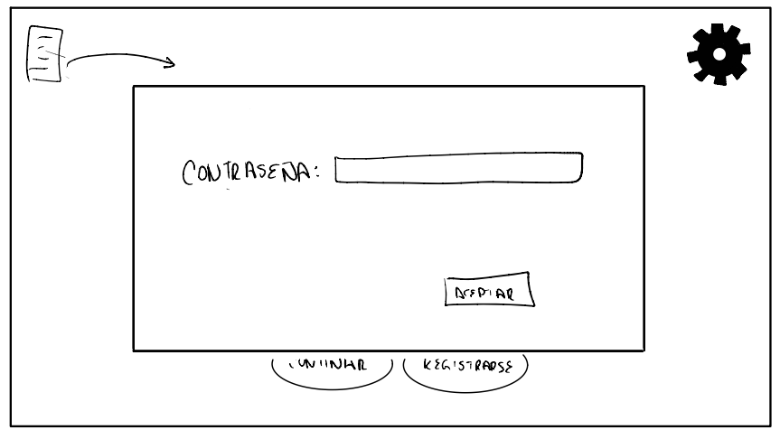

Figura 24. Ventana emergente para la exportación de datos.

* En la figura 8, se aprecian las opciones para la exportación de datos, cuenta con una selección de fechas, asi como una selección que despliega para seleccionar usuarios, además de una previsualización para ver los datos que se seleccionaron y si son correctos.

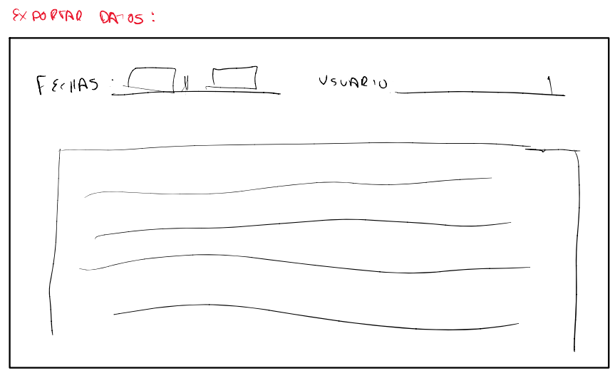

Figura 25. Opciones para exportar datos.

## Funcionalidad del producto.

Las funcionalidades principales del videojuego son las siguientes:

1. Registro de jugadores
2. Almacenamiento de respuestas
3. Narración de la historia

## Características del usuario.

El usuario debe tener conocimiento sobre utilizar un dispositivo móvil asi como en el manejo de videojuegos dentro de este tipo de dispositivos. Respecto a experiencia técnica no es necesario que el usuario final cuente con ella.

## Presunciones y dependencias.

Para ejecutar el videojuego se debe de tomar en cuenta lo siguiente:

Los usuarios finales tendrán un dispositivo móvil:

* Dispositivo móvil con sistema operativo Android 5.1 “Lollipop” o posterior [1].

# Especificación de requerimientos.

## Requerimientos Funcionales.

En este apartado se muestran las tablas de los requerimientos funcionales las cuales contienen:

* Un nombre corto: Un pequeño nombre el cual funge como identificador.
* Estatus: Es el estado en el que se encuentra el requerimiento, por parte del director.
* Descripción: Es la idea general de lo que trata el requerimiento.
* Necesidades que resuelve: Es la vista general de lo que resolverá cuando se cumpla.
* Métrica de satisfacción: Es lo que se espera obtener para que sea funcional.

Tabla I. Requerimiento funcional RF-01.

|  |  |
| --- | --- |
| Identificador de requerimiento: RF-01 | |
| Nombre corto: | Registro de jugador. |
| Estatus: | Aprobado |
| Descripción: | El jugador podrá registrarse dentro del videojuego, con los siguientes campos:   * Nombre completo * Edad * Sobrenombre   Estos datos se deberán recopilar, caso contrario el jugador no podrá hacer uso del videojuego. |
| Necesidades que resuelve: | El registro del jugador es necesario ya que, al finalizar el juego, dichos datos servirán para identificar al jugador, así el cliente en este caso la psicóloga podrá acceder a los resultados para un futuro análisis. |
| Métrica de satisfacción: | El jugador queda registrado en el videojuego y su progreso se ligará con dicho registro. |

Tabla II. Requerimiento funcional RF-02.

|  |  |
| --- | --- |
| Identificador de requerimiento: RF-02 | |
| Nombre corto: | Exploración. |
| Estatus: | Aprobado |
| Descripción: | El jugador podrá explorar el mundo, podrá acceder a zonas donde podrá completar desafíos u obtener ítems especiales. |
| Necesidades que resuelve: | La exploración hace el juego interactivo, y ayuda a que cada jugador lo recorra personal y particular, creando su propio camino (historia). |
| Métrica de satisfacción: | El jugador no se ve obligado a seguir una historia previamente fija. |

Tabla III. Requerimiento funcional RF-03.

|  |  |
| --- | --- |
| Identificador de requerimiento: RF-03 | |
| Nombre corto: | Historia y misiones. |
| Estatus: | Aprobado |
| Descripción: | El jugador podrá crear una historia conforme completa misiones. |
| Necesidades que resuelve: | Al tener una historia y misiones se vuelve un videojuego y no solamente una herramienta de tipo cuestionario. |
| Métrica de satisfacción: | El jugador podrá desarrollar una historia en base a las misiones. |

Tabla IV. Requerimiento funcional RF-04.

|  |  |
| --- | --- |
| Identificador de requerimiento: RF-04 | |
| Nombre corto: | Interacción con personajes no jugadores (NPC). |
| Estatus: | Aprobado. |
| Descripción: | El jugador podrá convivir e interactuar con personajes dentro del videojuego para poder desarrollar las misiones y conseguir los ítems. |
| Necesidades que resuelve: | El tener interacciones con personajes no jugadores hará el juego interactivo. |
| Métrica de satisfacción: | El jugador puede interactuar con los NPC que se encuentran en diferentes lugares y dichas interacciones tendrán peso en el desarrollo de la historia. |

Tabla V. Requerimiento funcional RF-05.

|  |  |
| --- | --- |
| Identificador de requerimiento: RF-05 | |
| Nombre corto: | Guardar y cargar partida. |
| Estatus: | Aprobado. |
| Descripción: | El jugador podrá guardar el avance de la partida, para luego retomarla. |
| Necesidades que resuelve: | Si el jugador se ve en la situación de no poder terminar el juego, podrá continuar su partida en otro momento. |
| Métrica de satisfacción: | El progreso de la partida se guarda en el punto que se dejó sin pérdida de progreso. |

Tabla VI. Requerimiento funcional RF-06.

|  |  |
| --- | --- |
| Identificador de requerimiento: RF-06 | |
| Nombre corto: | Exportar datos. |
| Estatus: | En espera. |
| Descripción: | El usuario podrá descargar un archivo pdf con las respuestas a las preguntas del test, de las partidas seleccionadas. |
| Necesidades que resuelve: | El usuario puede ver las respuestas de cada jugador seleccionado, asi como la puntuación final para poder corroborar si está en un estado de alerta. |
| Métrica de satisfacción: | Se realiza la descarga del archivo en PDF con el contenido seleccionado. |

## Requerimientos de desempeño.

Mientras más altos sean los FPS, más fluido se verá el juego y mayor capacidad de respuesta tendrá. Un índice bajo de FPS hará que se vea como que el juego se corta, lo cual lo hace más difícil de jugar y disfrutar.

* El videojuego debería de renderizar las escenas al menos 25 FPS, se considera lo mínimo para que un juego pueda jugarse. Esta es la frecuencia de cuadros más común que se observa en los juegos de consolas y en algunas computadoras de gama menor. Sin embargo, los jugadores no notarán cortes hasta que los FPS desciendan a 20 FPS o menos [7].

## Requerimientos de la base de datos lógica.

En esta sección de debe especificar los requerimientos lógicos de cualquier información que se conservará en una base de datos. Debe incluir:

* Jugador: Contiene nombre del jugador sobrenombre, edad, respuestas a las preguntas.

## Requerimientos de diseño.

* Videojuego específicamente para teléfono celular.
* Ambientación basada en paleta de colores neutra.

Como se muestra en la figura 7, se utilizarán paletas de colores en tonos pasteles debido a que se evitara influir en el cambio de estado de ánimo, toma de decisiones y conductas en el juego por parte de los niños.

De tal manera los colores pasteles se suelen recomendar en cromoterapia para favorecer además la concentración en los niños sin dejar de inspirar energía y evitando tonos de colores que puedan influir en sus decisiones [8].

|  |  |  |  |
| --- | --- | --- | --- |
|  |  |  |  |
|  |  |  |  |

Figura 26. Paletas de colores pasteles.

* Estilo de juego low poly.

El término significa "bajo poligonaje". Es decir, es el modelado creado con el mínimo numero de polígonos posibles para un modelo 3D. Crea objetos que, por su naturaleza, tienen pocas caras y pocos vértices. Se asemeja a la manera de trabajar la resolución: a mayor resolución, mayor detalle; a menor resolución, menor detalle. Lo que se busca con esta estética es una abstracción y que la forma se apodere del diseño.

A pesar de su apariencia minimalista, crear figuras low poly requiere un alto grado de creatividad, transformando composiciones complejas con el mínimo de recursos: el poder de lo simple. Hay personas que lo catalogan como un estilo, porque muchos artistas lo han adoptado para sus creaciones por la estética que aporta, los colores y formas muestran algo diferente; como una tendencia, porque va más allá del 3D, existe en carteles, esculturas y hasta en tatuajes; y como una técnica de optimización, porque cuanto menor poligonaje, más rápido podrás trabajarlo digitalmente [6].

En la figura 8 se muestra un ejemplo de objetos creados con el estilo low poly.

|  |  |
| --- | --- |
| 💻 ¿Qué es y cómo aplicar la técnica poligonal Low Poly?  Figura 27. Isla estilo Low poly. | modelo 3d Islas Low Poly - TurboSquid 1390746  Figura 28. Escenario estilo Low poly. |
| Imagen que contiene exterior, diferente, grupo, foto  Descripción generada automáticamente  Figura 29. Animales estilo Low poly. | Dibujo de un barco en el agua  Descripción generada automáticamente con confianza media  Figura 30. Barcos estilo Low poly. |

## Apéndice 4: Plan de Riesgos

|  |  |  |  |  |  |
| --- | --- | --- | --- | --- | --- |
| **CONTROL DE VERSIONES** | | | |  |  |
| Autor(es) | Fecha de modificación | Versión | Descripción del cambio | Revisó | Estado |
| OMR  JEGS  HIRV | 13/03/2024 | 1.0 | Creación del Documento | JEHR | APROBADO |
| OMR  JEGS  HIRV | 03/04/2024 | 1.1 | Reajuste en riesgos | JEHR | APROBADO |

**Propósito**

Definir un marco metodológico para la correcta evaluación de los riesgos que se pueden encontrar dentro de un proyecto, en el contexto de Trabajo Terminal I y II.

**De la evaluación de los riesgos**

Se deben llenar 4 tablas que nos ayudarán a medir la probabilidad y nivel de riesgo de sucesos que pueden ocurrir a lo largo del desarrollo del proyecto e incluso una vez terminado.

Dichas tablas contendrán los niveles de probabilidad, los niveles de impacto, el nivel de riesgo y una tabla en la cual se registrarán los posibles riesgos que amenacen el proyecto.

**Niveles de probabilidad**

Los niveles de probabilidad deberán expresar el nivel que se define para la ocurrencia de un suceso, para los proyectos de Trabajo Terminal de la UPIIZ, se sugiere utilizar la siguiente tabla:

|  |  |  |
| --- | --- | --- |
| Nivel | Probabilidad | Descripción |
| 1 | Raro | Solo ocurrirá en casos excepcionales |
| 2 | Improbable | Puede ocurrir en algún momento pero las condiciones del proyecto no dan pie a que suceda |
| 3 | Posible | Podría ocurrir en algún momento del proyecto |
| 4 | Probable | Es probable que ocurra en la mayoría de las circunstancias del proyecto |
| 5 | Casi Seguro | Se espera que ocurra para todas las posibles circunstancias |

**Niveles de impacto**

El nivel de impacto, como su nombre lo indica nos permite identificar que tanto impactaría en el proyecto, la ocurrencia de algún suceso riesgoso para el proyecto, para los proyectos de Trabajo Terminal de la UPIIZ, se sugiere utilizar la siguiente tabla:

|  |  |  |
| --- | --- | --- |
| Nivel | Impacto | Descripción |
| 1 | Insignificante | Si el hecho se llega a presentar no afecta la realización del proyecto |
| 2 | Menor | Si el hecho se llega a presentar el impacto no es significativo para la realización del proyecto no, genera una desviación significativa |
| 3 | Moderado | Si el hecho se llega a presentar el impacto es aun controlable y no afecta de manera grave la realización del proyecto. |
| 4 | Mayor | Si el hecho se llega a presentar el impacto es mucho mayor e implica cambios significativos en la realización del proyecto. |
| 5 | Catastrófico | Si el hecho se llega a presentar el impacto es grave y compromete la realización del proyecto. |

**Nivel de riesgo**

Una vez definidos los niveles de probabilidad, y los niveles de impacto debemos calcular el nivel del riesgo, para ello se debe realizar una multiplicación simple de los niveles anteriores, con ello evaluaremos los riesgos que detectemos dentro de nuestro proyecto, siempre hay que considerar que a menor probabilidad e impacto, menor será el nivel del riesgo, a mayor probabilidad e impacto, mayor será el nivel de riesgo.

|  |  |  |  |  |  |
| --- | --- | --- | --- | --- | --- |
| Probabilidad | Impacto | | | | |
| Insignificante (1) | Menor (2) | Moderado (3) | Mayor (4) | Catastrófico (5) |
| Raro (1) | 1 | 2 | 3 | 4 | 5 |
| Improbable (2) | 2 | 4 | 6 | 8 | 10 |
| Posible (3) | 3 | 6 | 9 | 12 | 15 |
| Probable (4) | 4 | 8 | 12 | 16 | 20 |
| Casi Seguro (5) | 5 | 10 | 15 | 20 | 25 |

De esta manera obtendremos la siguiente matriz de nivel de riesgo

|  |  |
| --- | --- |
| Nivel de riesgo | Probabilidad X Impacto |
| Muy Alto | > = 20 |
| Alto | De 15 a 19 |
| Medio | De 9 a 14 |
| Bajo | De 6 a 8 |
| Muy bajo | < = 5 |

**Matriz de riesgos**

Una vez definidos los niveles anteriores se debe proceder a la identificación, registro, y rastreo de los riesgos detectados, para tal efecto se debe de llenar la siguiente tabla que será utilizada para los proyectos de Trabajo Terminal de la UPIIZ.

|  |  |  |  |  |  |  |  |  |
| --- | --- | --- | --- | --- | --- | --- | --- | --- |
| Id riesgo | Descripción | Fase afectada | Causa del riesgo | Probabilidad | Impacto | Nivel del riesgo | Estrategia de prevención | Estrategia de  Mitigación |
| R-001 | Problemas de rendimiento | Etapa 5 Mantenimiento | Mala optimización del juego para los diferentes dispositivos | Probable | Mayor | Alto | Conforme se valla programando el videojuego ir optimizando para al final tener el mínimo de problemas de rendimiento | Iniciar un conjunto de pruebas para optimizarlo, lanzar una actualización estable. |
| R-002 | Incompatibilidad de dispositivos. | Etapa 5 Mantenimiento | El juego no funciona correctamente en ciertos dispositivos | Posible | Moderado | Medio (12) | Delimitar a ciertos dispositivos y darles optimización para los mismos | Dar el mantenimiento necesario para que los dispositivos que no responden al juego se puedan adaptar correctamente. |
| R-003 | Falta de cohesión visual | Diseño | Los elementos como modelos 3d, iluminación, efectos visuales no se integran correctamente | Posible | Moderado | Medio (9) | Dedicarle más tiempo al acomodar dichos elementos para evitar que se presenten dichos problemas. | Analizar cómo es posible acomodar el elemento para que no afecte al ambiente y se vea lo más natural posible |
| R-004 | Diseño de niveles mal optimizado | Diseño | Los niveles podrían estar mal diseñados y que los mismos arruinen la experiencia del jugador | Posible | Mayor | Medio (12) | Antes de juntar los escenarios hacer las pruebas necesarias para evitar dichos errores de nivel. | Analizar el error del nivel, diseñar la corrección del nivel, y lanzar la corrección para que el jugador no se le arruine la experiencia |
| R-005 | Mecánicas poco claras | Diseño | Las misiones son poco intuitivas, es decir es complicado seguir el orden de la misión arruinando la jugabilidad | Improbable | Menor | Bajo (4) | Analizar las misiones para al momento de crear las misiones estas tengan mecánicas intuitivas donde el jugador sepa que hacer en todo momento y no sea aburrido. | Analizar que misión no es tan intuitiva, y diseñar la manera de volverla intuitiva para el usuario. |
| R-006 | Retrasos en el cronograma | Implementación | Falta de tiempo en el desarrollo | Probable | Mayor | Alto (16) | Optimizar los tiempos para avanzar óptimamente y evitar que no se acabe a tiempo | Hacer un análisis de por que nos retrasamos y tomar medidas para optimizarlo y la entrega se haga a tiempo. |
| R-007 | Fallos en habilidades técnicas | Diseño e implementación | El equipo carece de conocimientos de las herramientas a usar | Posible | Mayor | Medio (12) | Capacitarse antes del diseño e implementación para evitar la falta de conocimiento de las herramientas | Conforme se este desarrollando ir investigando y capacitándose, pero de manera mas urgente para evitar atrasar el desarrollo. |
| R-008 | Salida de integrantes de equipo | Todas | Un integrante o más abandonan el equipo | Improbable | Mayor | Bajo (8) | Tener la suficiente comunicación para evitar problemas que desemboquen en esta situación. | Hacer un documento de disminución de requerimientos para ajustar al proyecto para los integrantes restantes |
| R-009 | Defunción de algún integrante del equipo | Todas | Lamentablemente un integrante fallece | Improbable | Mayor | Bajo (8) | No hay manera de prevenir estas situaciones | Hacer un documento de disminución de requerimientos para ajustar al proyecto para los integrantes restantes |
| R-010 | Equipo de cómputo averiado | Diseño, implementación, verificación, mantenimiento | El equipo de cómputo se descompone, el cual retrasa el desarrollo del juego | Raro | Mayor | Muy bajo (4) | Darles el mantenimiento necesario a los equipos para evitar fallos futuros | Ir a con el técnico para que la revise urgentemente, y estos puedan reparar el equipo lo mas pronto posible para seguir con el desarrollo |
| R-011 | Error la base de datos | Implementación | Las respuestas del cuestionario no se guardan correctamente, haciendo imposible el análisis | Posible | Menor | Bajo (6) | Analizar la implementación de la base de datos, hacer pruebas para evitar la mayoría de los problemas. | Analizar el error, y plantear una solución optima para que el análisis se pueda realizar correctamente |
| R-012 | Deserción de la carrera | Todas | Integrante del equipo no continúa sus estudios | Raro | Mayor | Muy bajo (4) | Mantener motivación y apoyo para evitar la deserción. | Documentar y ajustar los requerimientos del proyecto para adaptarse a los integrantes restantes. |
| R-013 | Cambios en las especificaciones del cliente | Todas | Cambios en las necesidades del cliente | Posible | Mayor | Medio (12) | Establecer una comunicación clara y constante con el cliente para definir y documentar los requisitos. | Implementar un proceso de gestión de cambios para evaluar y controlar los cambios en las especificaciones del cliente. |
| R-014 | Conflictos internos en el equipo | Todas | Diferencias de opinión | Posible | Menor | Bajo (6) | Fomentar un ambiente de trabajo colaborativo y comunicación abierta | Implementar un proceso de resolución de conflictos. |
| R-015 | Problemas de calidad del producto final | Verificación, mantenimiento | Errores y defectos en el juego | Posible | Mayor | Medio (12) | Implementar pruebas exhaustivas en todas las etapas del desarrollo | Establecer un proceso de control de calidad y corrección de errores |
| R-016 | Problemas de gestión de proyectos | Todas | Mala planificación, asignación inadecuada de recursos | Probable | Mayor | Alto (16) | Utilizar metodologías de gestión de proyectos probadas y efectivas | Realizar seguimiento regular de proceso y ajustar el plan según sea necesario. |

## Apéndice 5: Matriz de Trazabilidad

|  |  |  |  |  |  |
| --- | --- | --- | --- | --- | --- |
| **CONTROL DE VERSIONES** | | | |  |  |
| Autor(es) | Fecha de modificación | Versión | Descripción del cambio | Revisó | Estado |
| OMR  JEGS  HIRV | 22/03/2024 | 1.0 | Creación del Documento | JEHR | APROBADO |

|  |  |  |  |  |  |  |  |
| --- | --- | --- | --- | --- | --- | --- | --- |
| Objetivo | Requerimiento | Diagramas de diseño | Componente | Casos de uso | Pruebas | Intentos | Resultados |
| Poder enviar la información precisa de las respuestas obtenidas en el videojuego. | [RF-01]: Guardar y cargar partida.  [RF-05]: Registro de jugador. | Diagrama de actividades 1: Registrar Usuario.  Diagrama de actividades 2: Guardar y Cargar partida.  Diagrama de actividades 3: Exportar información. | Base de datos | Registrar Usuario.  Guardar y Cargar partida.  Exportar información. | [PSU-001]: Registro de usuario.  [PSU-003]: Guardar y cargar partida. | 0 | PENDIENTE |
| Determinar los posibles escenarios necesarios en los que se desarrolla la depresión. | [RF-02]: Exploración.  [RF-03]: Historia y misiones. | Diagrama de actividades 4: Jugabilidad. | Jugabilidad | Jugabilidad | [PSU-002]: Exploración del mundo.  [PSU-003]: Guardar y cargar partida. | 0 | PENDIENTE |
| Evaluar por medio de preguntas dentro del videojuego los indicios de la depresión. | [RF-03]: Historia y misiones.  [RF-04]: Interacción con personajes no jugadores (NPC) | Diagrama de actividades 4: Jugabilidad. | Jugabilidad | Jugabilidad | [PSU-002]: Exploración del mundo.  [PSU-003]: Guardar y cargar partida. | 0 | PENDIENTE |
| Encontrar la correlación estadística de los resultados obtenidos para interpretarlos como instrumentos de detección de indicios de depresión. | [RF-03]: Historia y misiones.  [RF-04]: Interacción con personajes no jugadores (NPC) | Diagrama de actividades 4: Jugabilidad. | Jugabilidad | Jugabilidad | [PSU-002]: Exploración del mundo.  [PSU-003]: Guardar y cargar partida. | 0 | PENDIENTE |

## Apéndice 6: Plan de pruebas

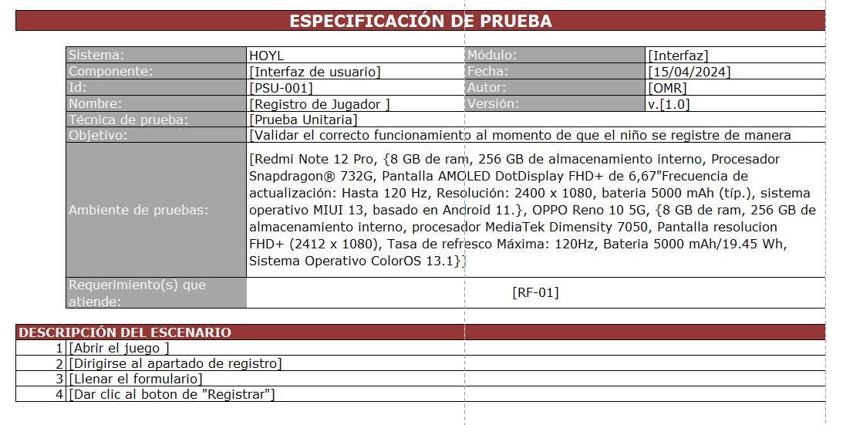

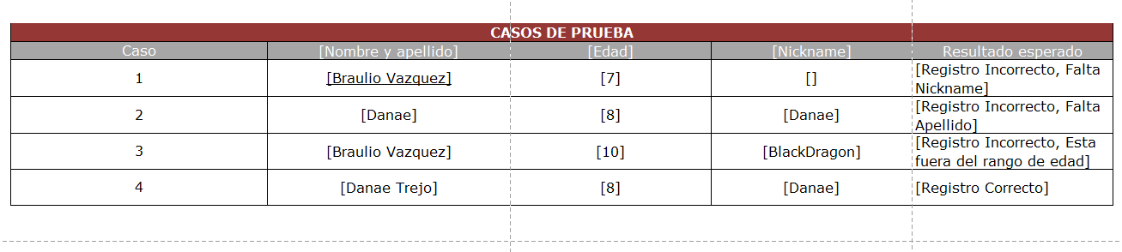

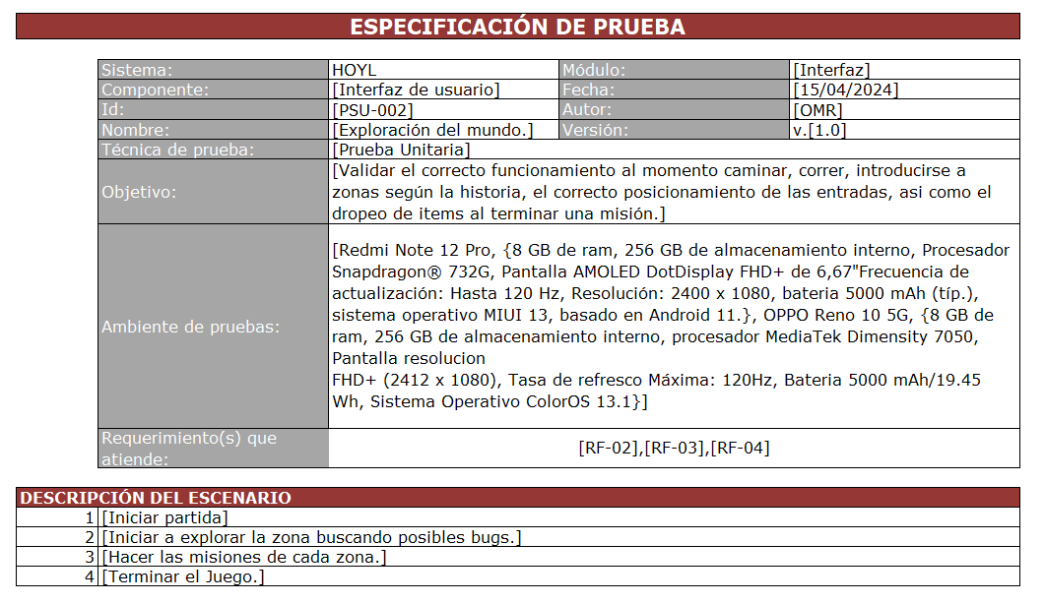

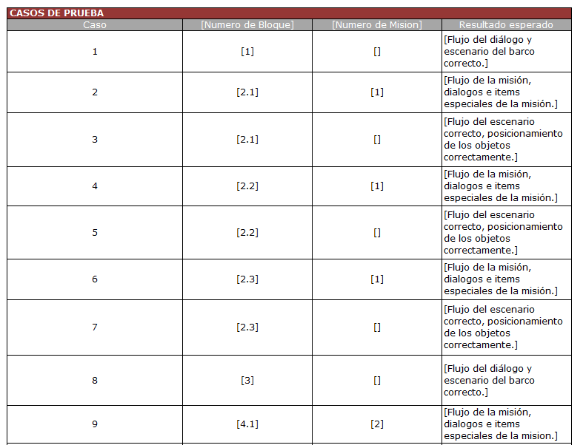

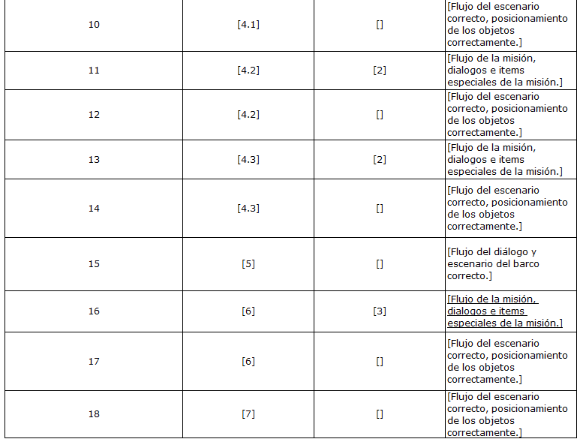

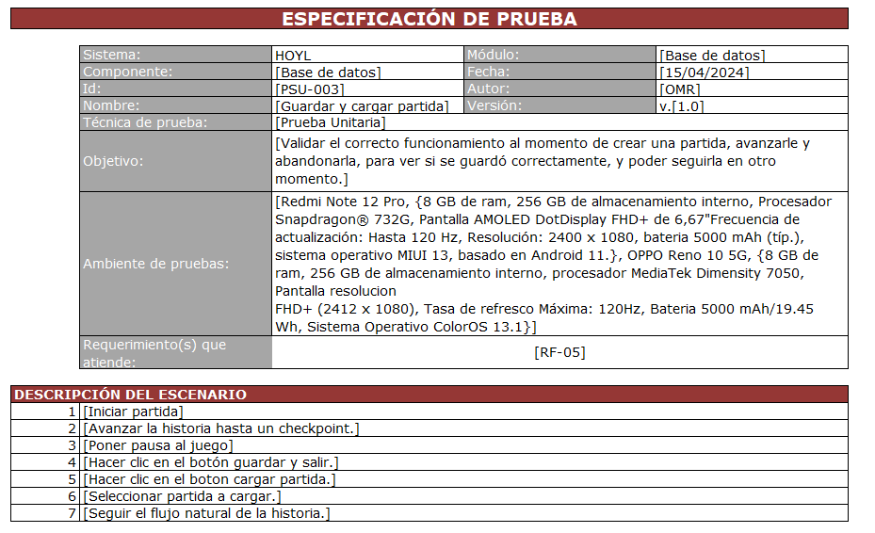

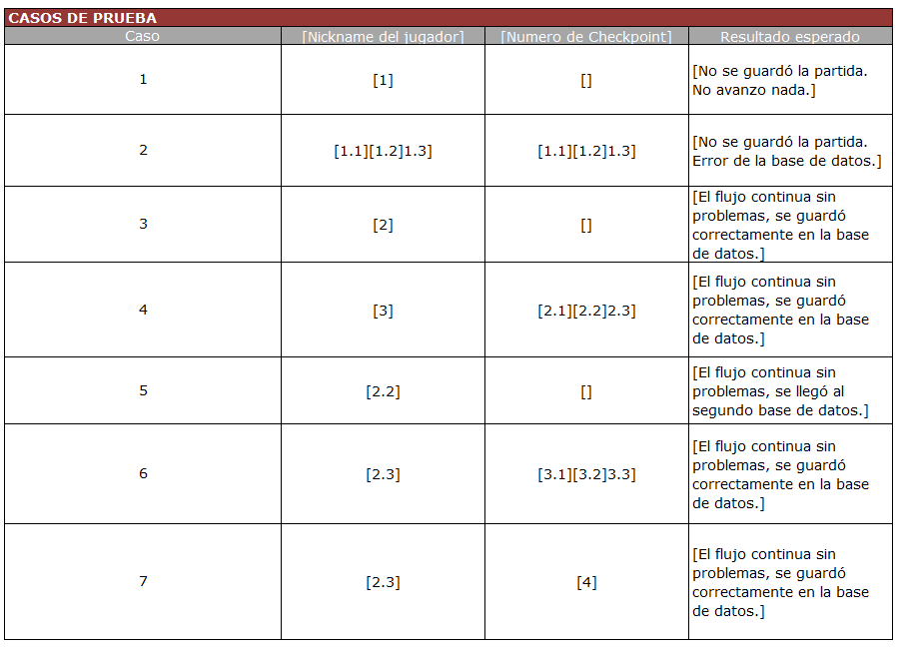

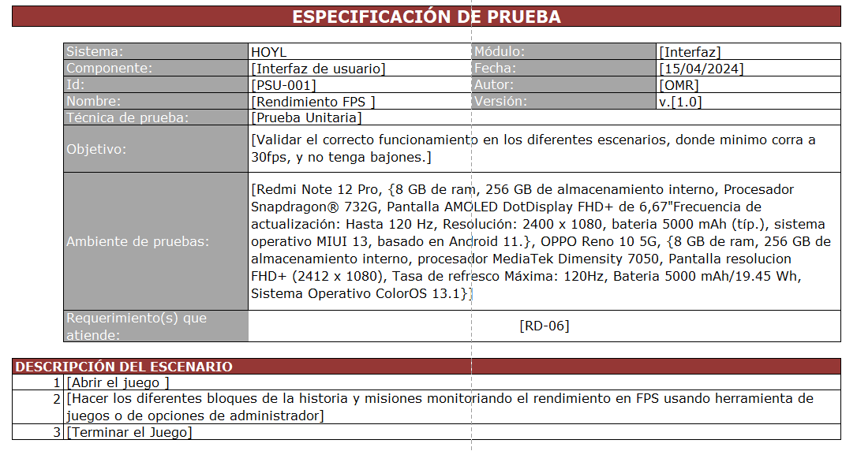

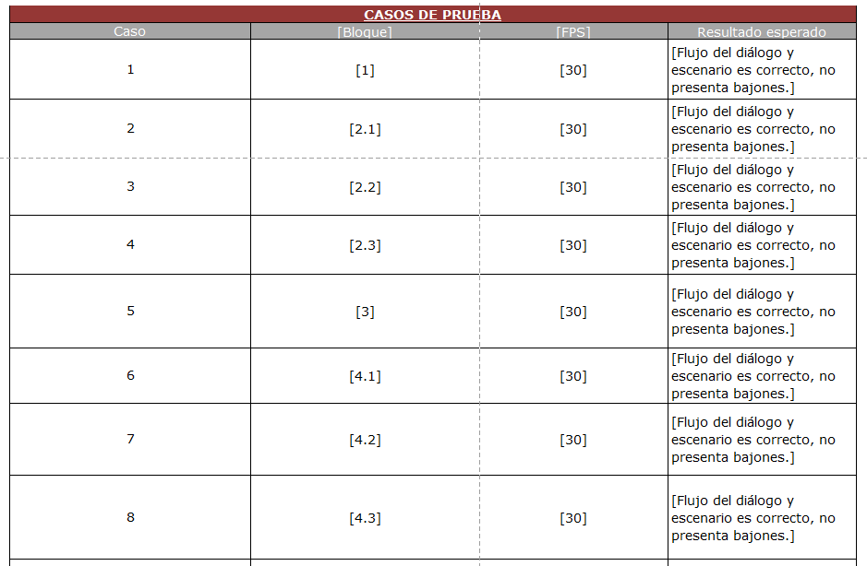

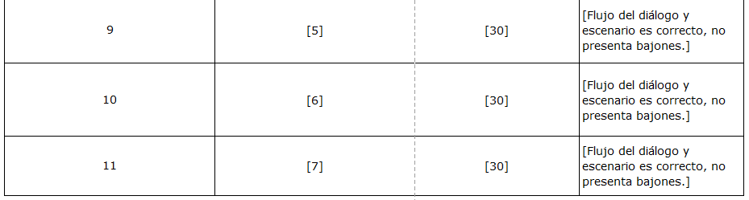

## Apéndice 7: Diseño

## Apéndice 8: Minutas